东软跨境借卖交易平台设计报告

学 院 信息科学与工程学院(软件学院)

年级专业 2022级计算机科学与技术2班

实习日期 2024年6月17日--

2024年7月5日

目录

摘 要 III

第1章 绪论 1

**1.1 项目背景** 1

**1.2 项目意义** 1

第2章 开发工具及相关技术简介 3

**2.1 开发工具介绍** 3

**2.1.1 前端使用工具及简介** 3

**2.1.2 后端使用工具及简介** 3

**2.1.3 数据库使用工具及简介** 3

**2.2 相关技术及有关应用** 4

**2.2.1 前端开发技术** 4

**2.2.2 后端使用技术** 5

**2.2.3 数据库** 6

**2.3 本章小结** 7

第3章 软件开发工作 7

**3.1 需求分析** 7

**3.1.1概述** 7

**3.1.2角色与权限** 7

**3.1.3商品管理需求调研** 8

**3.1.4订单管理需求调研** 9

**3.1.5电子钱包需求调研** 11

**3.1.6用户管理需求调研** 12

**3.3 用例图** 14

**3.3.1总用例图** 14

**3.3.2管理员用例图** 16

**3.3.3品牌方用例图** 18

**3.3.4 商家用例图** 20

第4章 原型设计 22

**4.1业务流程图** 22

**4.1.1管理员业务流程图** 22

**4.1.2品牌方业务图** 23

**4.1.3借卖方业务图** 23

**4.1.4管理员页面原型** 24

**4.2页面原型图** 25

**4.2.1管理员页面原型** 25

**4.2.2 借卖方页面原型** 27

**4.2.3品牌方页面原型** 32

**4.3需求规约** 38

**4.3.1 管理员需求规约** 38

**4.3.2 品牌方需求规约** 43

**4.3.3 借卖方需求规约** 57

**4.3.4 电子钱包需求规约** 68

第5章 系统设计 71

**5.1数据库设计** 71

**5.1.1ER图** 71

**5.1.2表关系图** 73

**5.1.3东软跨境借卖交易数据库设计书** 73

**5.2状态图** 75

**5.3类图** 77

**5.3.1管理员类图** 77

**5.3.2品牌方类图** 82

**5.3.3商家类图** 88

**5.4时序图** 97

**5.4.1管理员模块时序图** 97

**5.4.2品牌方模块时序图** 98

**5.4.3借卖方模块时序图** 98

第6章 重要用例 99

**6.1 layui框架** 99

**6.2 axios** 100

**6.3重要功能实现** 102

小组成员分工及自评贡献度级别 105

# **摘 要**

本项目为东软实训的实训项目，旨在开发一个基于Spring Boot和Vue技术的跨境借卖交易平台。该平台通过前后端分离的开发模式，旨在构建一个稳定、高效、安全的跨境电商交易平台，实现了商品信息的展示、交易流程的管理以及用户账户的安全控制等功能，为跨境借卖业务提供了便捷、高效的在线服务。

本系统按照软件工程标准的开发流程开发，从需求分析，原型设计，系统设计，编码实现，测试等重要环节对此项目进行实现完成。采用前后端分离的架构，前端使用VScode开发，后端使用IDEA开发，前后端均采用目前主流的技术，前端采用Vue.js框架，结合Element UI库，实现响应式网页设计。通过AJAX与后端进行数据交互，实现页面的动态加载和数据的实时更新。后端采用SpringBoot框架开发。数据库选用MySQL，用于存储商品、用户、订单等关键数据。项目还使用了Maven进行依赖管理，Git进行版本控制。通过阅读本文档报告，用户将全面了解东软跨境交易平台的设计、实施和应用，为其在企业中的成功应用提供了重要参考。

关键词 关键词1：前后端分离2：东软跨境借卖交易平台

3：SpringBoot 4：Vue

# **第1章 绪论**

## **1.1 项目背景**

随着全球经济的信息化和全球化趋势的加速，跨境电商作为国际贸易的重要组成部分，近年来呈现出爆发式增长。消费者对于跨境商品的需求日益旺盛，推动了跨境电商平台的快速发展。

信息技术的不断进步为跨境电商平台提供了强大的技术支撑。Spring Boot和Vue作为当前流行的开发框架，以其高效、灵活、易维护等特点，成为众多企业开发跨境电商平台的首选。

东软集团作为国内领先的IT解决方案与服务提供商，积极响应市场变化，布局跨境电商领域。通过开发跨境借卖交易平台，旨在为企业提供一站式跨境电商解决方案，助力企业拓展国际市场。

传统跨境交易过程中存在信息不对称、交易流程繁琐、支付与物流不畅等问题。本项目旨在通过技术创新和流程优化，解决这些问题，提升跨境交易效率和用户体验。

本文档的目的是阐述“东软跨境借卖交易平台”的软件需求，旨在明确借卖交易的开发范围，以作为后续开发设计阶段的最初需求指导文档，为系统开发的概要设计和详细设计提供帮助。通过此文档，开发人员可以初步安排项目进度计划。

## **1.2 项目意义**

**1. 促进跨境电商行业发展：**通过构建一个高效、安全、便捷的跨境借卖交易平台，东软为跨境电商行业注入了新的活力。该平台能够降低跨境交易的门槛，简化交易流程，提高交易效率，从而推动整个行业的快速发展。

**2.优化借卖体验：**商家可以通过平台轻松浏览和借卖来自各个品牌的优质商品，享受跨境借卖的便利。平台提供的多种支付方式、便捷的物流追踪以及完善的售后服务，能够大大提升商家和品牌方的借卖体验，提升他们的交易体验。

**3.推动技术创新与应用：**东软跨境借卖交易平台项目运用了Spring Boot和Vue等先进的技术栈进行开发，紧跟技术革新的潮流。通过该项目的实施，不仅积累了宝贵的跨境电商开发经验，还推动了相关技术在行业内的应用和推广。

**4.解决跨境交易痛点：**传统跨境交易中存在信息不对称、交易流程繁琐、支付与物流不畅等问题。东软跨境借卖交易平台通过技术创新和流程优化，有效解决了这些痛点问题，为品牌方和商家提供了更加顺畅、高效的跨境交易体验。

综上所述，东软跨境借卖交易平台项目的意义不仅在于推动跨境电商行业的发展，更在于提供更加优质的购物体验、促进技术创新与应用以及解决跨境交易中的痛点问题。这些意义共同构成了该项目的重要价值和深远影响。

# **第2章 开发工具及相关技术简介**

## **2.1 开发工具介绍**

### **2.1.1 前端使用工具及简介**

前端使用vscode开发。

Visual Studio Code（简称VS Code）是一款免费、跨平台的源代码编辑器，由微软开发。它具有丰富的功能和扩展性，适用于多种编程语言和开发环境。VS Code支持智能代码补全、调试功能、版本控制集成等，提供直观的用户界面和快捷操作，方便开发者进行代码编写和调试工作。其强大的扩展生态系统使开发者能够根据需要自定义编辑器，并与其他工具和服务集成。VS Code因其轻量、高效和可扩展的特性，成为了许多开发者首选的代码编辑器。

### **2.1.2 后端使用工具及简介**

后端使用IDEA开发。

IntelliJ IDEA（简称IDEA）是一款由JetBrains开发的Java集成开发环境。它是一种功能强大的代码编辑器，适用于Java和其他编程语言。IDEA具有智能代码补全、语法检查、快速重构、调试等功能，支持版本控制系统，并提供了丰富的插件和工具，帮助开发者提高生产力。IDEA还具有强大的项目管理和构建工具，可与各种应用服务器和框架无缝集成。其用户友好的界面和强大的功能使IDEA成为Java开发者首选的开发环境之一。

### **2.1.3 数据库使用工具及简介**

数据库使用Navicat和MySQL。

Navicat是一款流行的数据库管理工具，适用于多种数据库系统，如MySQL、Oracle、SQL Server等。它提供了直观的用户界面和强大的功能，使用户能够轻松管理和操作数据库。Navicat支持数据库的创建、查询、导入导出、备份恢复等操作，同时提供了高级的数据编辑和调试功能。此外，Navicat还具备数据同步、数据传输、数据备份等实用工具，以及丰富的报表和可视化功能，方便开发者和数据库管理员进行数据库管理和开发工作。

## **2.2 相关技术及有关应用**

### **2.2.1 前端开发技术**

#### **2.2.1.1 Vue3**

本次前端开发使用Vue3。

Vue3 是一种流行的JavaScript框架，用于构建用户界面。它是Vue.js的最新版本，提供了更强大的性能、更好的可维护性和更丰富的功能。Vue 3采用了基于Proxy的响应式系统，使数据的变化能够自动地更新视图。它还引入了组合式API，使开发者可以更灵活地组织和重用代码逻辑。另外，Vue 3通过虚拟DOM的优化和编译器的改进，提高了应用程序的性能。总的来说，Vue 3为开发者提供了更好的开发体验和更高效的前端开发能力。

#### **2.2.1.2 Element-plus前端框架**

使用Element-plus及其已经封装好的组件，简化vue的开发。

Element Plus是一款基于Vue.js的开源UI组件库，是Element UI的升级版。它提供了一套美观、易用的UI组件，适用于构建现代化的Web应用程序。Element Plus的组件包括按钮、表格、表单、弹窗、菜单等常见的界面元素，具有丰富的定制选项和灵活的布局方式。它还支持国际化、响应式设计和无障碍访问，方便开发者满足不同用户需求。Element Plus基于Vue 3，采用了现代化的技术栈和最佳实践，提供了更好的性能和开发体验。

#### **2.2.1.3 axios**

用更契合vue的aixos技术，发送请求。

Axios是一个基于Promise的现代化的JavaScript HTTP客户端库，用于发送HTTP请求。它可以在浏览器和Node.js环境中使用，支持跨浏览器的XMLHttpRequests和Node.js的http模块。Axios提供了简洁而强大的API，使开发者能够轻松地处理异步请求和响应数据。它支持拦截器、请求取消、并发请求管理等功能，并具有自动转换响应数据和错误处理的特性。Axios还支持设置请求头、处理文件上传和下载，以及与常见的身份验证机制和RESTful API进行交互。总的来说，Axios是一个可靠、灵活且易于使用的HTTP客户端库。

### **2.2.2 后端使用技术**

#### **2.2.2.1 springboot**

后端使用是springboot开发，简化开发步骤，便于进行前后端分离。

Spring Boot是一款基于Java的开源框架，旨在简化和加速Java应用程序的开发过程。它提供了一个轻量级的、开箱即用的开发环境，内置了常用的开发工具和第三方库的集成。Spring Boot通过自动配置和约定大于配置的原则，使开发者能够快速搭建和部署应用程序，并提供了强大的功能，如自动化配置、健康监测、日志管理等。它还支持各种Web开发、数据库访问、消息队列等常见的应用场景。总而言之，Spring Boot简化了Java应用程序的开发流程，提供了高效、可靠的开发体验。

#### **2.2.2.2 Mybatis-plus**

使用Mybatis-plus简化sql语句的编写，对于简单的sql语句利用封装好的函数即可，对于复杂的查询才使用xml。

MyBatis-Plus是一个基于MyBatis的增强工具，简化了与数据库的交互操作。它提供了一套方便、灵活的API和丰富的功能，如快速的CRUD操作、分页查询、条件构造、逻辑删除等。MyBatis-Plus还支持自动生成SQL语句和实体类的代码，简化了开发过程。它还提供了注解方式和XML配置方式两种灵活的使用方式。MyBatis-Plus与Spring Boot、Spring MVC等主流框架无缝集成，使开发者能够更高效地开发和维护数据访问层。总的来说，MyBatis-Plus是一个强大、易用的ORM框架，提供了便捷的数据库操作和增强功能。

### **2.2.3 数据库**

#### **2.2.3.1 Mysql**

使用Mysql数据库存储数据。

MySQL是一款开源的关系型数据库管理系统，被广泛用于Web应用程序和大型企业级应用。它具有高性能、可靠性和可扩展性，支持多种操作系统和编程语言。MySQL使用标准的SQL语言进行数据管理和查询操作，提供了丰富的功能，如事务处理、索引、触发器、存储过程等。它还支持主从复制和分布式架构，以实现数据的高可用性和负载均衡。MySQL拥有庞大的社区支持和活跃的开发生态系统，使其成为最受欢迎的关系型数据库之一。

## **2.3 本章小结**

本次项目采用前后端分离的架构，前后端均采用市面上主流的开发工具以及开发技术来进行开发。通过对多种开发技术的综合应用，来简化前后端的开发。

# **第3章 软件开发工作**

## **3.1 需求分析**

### **3.1.1概述**

东软跨境借卖交易平台用于管理与品牌方和商家相关的信息与活动，

包括商品管理、订单管理、电子钱包管理和用户管理四个功能模块。另外包括权限管理模块用于分配系统的角色和相关权限。

### **3.1.2角色与权限**

与本系统相关的角色包括：管理员、品牌方、借卖方

1. 管理员：

管理系统用户、角色与权限，基础数据、并保证系统正常运行。

1. 品牌方：

管理个人信息。

创立品牌并对其管理。

提供商品并控制商品状态。

查看订单并修改状态。

电子钱包管理，充值消费或提现盈利。

1. 商家：

管理个人信息。

挑选想要借卖的商品。

对购物车进行管理。

提交订单，修改订单状态。

对网店进行管理。

将借卖的商品挂载到网店中售卖。

电子钱包管理，充值消费或提现盈利。

### **3.1.3商品管理需求调研**

1.商品创建：品牌方可以通过平台创建新商品，填写商品名称、描述、价格、库存、图片等基本信息。

2.商品编辑：品牌方可以编辑已有商品的信息，包括修改名称、描述、价格、库存、图片等。

3.商品删除：品牌方可以删除商品，但需要考虑到已下单的商品不能被删除，只能下架。

4.商品分类管理：品牌方可以为商品设置分类，便于借卖方查找和管理。

5. 商品上下架控制

上架商品：品牌方可以将商品上架，使其在平台上可见并可供借卖方选择。

下架商品：品牌方可以将商品下架，使其在平台上不可见，但保留商品信息以便后续管理。

6. 商品库存管理

库存设置：品牌方可以设置和调整商品的库存数量。

库存预警：当商品库存低于设定的阈值时，系统应提醒品牌方补货。

1.5 数据统计与分析

销售数据统计：品牌方可以查看商品的销售数据，包括销售数量、销售额等。

库存数据分析：品牌方可以查看库存数据，分析库存周转情况。

7.商品查看与查询

商品浏览：借卖方可以浏览平台上架的所有商品。

商品搜索：借卖方可以通过关键字、分类、价格区间等条件搜索商品。

商品详情查看：借卖方可以查看商品的详细信息，包括名称、描述、价格、库存、图片等。

8. 商品添加到购物车

购物车管理：借卖方可以将选中的商品添加到购物车。

购物车编辑：借卖方可以在购物车中修改商品的数量或删除商品。

购物车结算：借卖方可以对购物车中的商品进行结算，生成订单。

9. 商品上架到网店

订单生成：借卖方在平台下单后，可以将商品上架到自己的网店。

商品同步：借卖方可以将平台上的商品信息同步到自己的网店，包括名称、描述、价格、库存、图片等。

库存同步：借卖方可以同步平台上的库存信息到自己的网店，确保库存一致。

10. 数据统计与分析

销售数据统计：品牌方可以查看商品的销售数据，包括销售数量、销售额等。

库存数据分析：品牌方可以查看库存数据，分析库存周转情况。

订单数据统计：借卖方可以查看自己生成的订单数据，包括订单数量、订单金额等。

### **3.1.4订单管理需求调研**

1.品牌方订单查看与查询

订单列表：品牌方可以查看所有订单的列表，包括订单编号、借卖方信息、商品信息、订单状态、下单时间等。

订单搜索：品牌方可以通过订单编号、借卖方名称、商品名称、订单状态、时间范围等条件搜索订单。

订单详情：品牌方可以查看订单的详细信息，包括商品详情、借卖方信息、订单金额、支付方式、物流信息等。

2. 订单处理

订单确认：品牌方可以确认订单，表示订单已被处理。

订单发货：品牌方可以为订单安排发货，并填写物流信息。

订单取消：品牌方可以取消订单，并填写取消原因。

订单退货：品牌方可以处理退货申请，包括审核退货原因、确认退货商品、安排退货物流等。

3. 订单状态管理

状态更新：品牌方可以更新订单状态，“待处理”、“已确认”、“已发货”、“已完成”、“已取消”。

状态通知：订单状态更新后，系统应通知借卖方，确保借卖方及时了解订单处理进度。

4. 数据统计与分析

订单数据统计：品牌方可以查看订单的统计数据，包括订单数量、订单金额、各状态订单数量等。

销售数据分析：品牌方可以分析订单数据，了解商品销售情况、借卖方购买行为等。

5.借卖方订单查看与查询

订单列表：商家可以查看自己所有订单的列表，包括订单编号、商品信息、订单状态、下单时间等。

订单搜索：商家可以通过订单编号、商品名称、订单状态、时间范围等条件搜索订单。

订单详情：借卖方可以查看订单的详细信息，包括商品详情、订单金额、支付方式、物流信息等。

6.订单操作

订单创建：商家可以通过平台下单，生成订单。

订单取消：商家可以在订单未发货前取消订单，并填写取消原因。

申请退货：商家可以申请退货，并填写退货原因、退货商品等信息。

7. 订单状态跟踪

状态查看：借卖方可以修改订单的当前状态，“待支付”、“已支付”、“已完成”、“已取消”。

物流跟踪：借卖方可以查看订单的物流信息，跟踪商品的运输状态。

8. 数据统计与分析

订单数据统计：借卖方可以查看自己订单的统计数据，包括订单数量、订单金额、各状态订单数量等。

销售数据分析：借卖方可以分析订单数据，了解商品销售情况、购买行为等。

### **3.1.5电子钱包需求调研**

1. 电子钱包注册与账户管理

账户注册：用户可以通过平台注册电子钱包账户，填写必要的身份信息和银行账户信息。

账户信息管理：用户可以查看和编辑自己的电子钱包账户信息，包括个人信息、银行账户信息等。

账户安全管理：用户可以设置和修改账户密码，启用双重验证等安全措施。

2. 账户余额管理

余额查看：用户可以实时查看电子钱包的账户余额。

余额明细：用户可以查看账户的交易明细，包括充值、提现、消费等记录。

3. 充值与提现

账户充值：用户可以通过银行转账、第三方支付等方式为电子钱包账户充值。

充值记录：用户可以查看充值记录，包括充值金额、充值时间、充值方式等。

账户提现：用户可以将电子钱包账户余额提现到绑定的银行账户。

提现记录：用户可以查看提现记录，包括提现金额、提现时间、提现状态等。

4. 交易管理

交易记录：用户可以查看所有交易记录，包括订单支付、退款等。

交易详情：用户可以查看每笔交易的详细信息，包括交易金额、交易时间、交易对象、交易状态等。

交易对账：用户可以对账，核对平台上的交易记录与电子钱包账户的交易记录是否一致。

5 数据统计与分析

账户数据统计：用户可以查看电子钱包账户的统计数据，包括总充值金额、总提现金额、总消费金额等。

交易数据分析：用户可以分析交易数据，了解资金流动情况、消费行为等。

### **3.1.6用户管理需求调研**

1. 管理员用户管理需求

1.1 账户注册与登录

账户注册：管理员可以通过平台注册账号，填写必要的身份信息。

账户登录：管理员可以通过账号和密码登录平台。

1.2 个人信息管理

信息查看与编辑：管理员可以查看和编辑自己的个人信息，包括姓名、联系方式、密码等。

账户安全管理：管理员可以设置和修改账户密码，启用双重验证等安全措施。

1.3 用户管理

用户列表查看：管理员可以查看所有品牌方和商家的用户列表。

用户搜索：管理员可以通过用户名、邮箱、手机号等条件搜索用户。

用户信息查看：管理员可以查看品牌方和商家的详细信息。

用户注销：管理员可以注销品牌方和商家的违禁账号。

2. 品牌方用户管理需求

2.1 账户注册与登录

账户注册：品牌方可以通过平台注册账号，填写必要的身份信息。

账户登录：品牌方可以通过账号和密码登录平台。

斑马账号注册：品牌方需要注册斑马账号，以登录商品管理页面。

2.2 个人信息管理

信息查看与编辑：品牌方可以查看和编辑个人信息。

账户安全管理：品牌方可以设置和修改账户密码，启用双重验证等安全措施。

2.3 品牌管理

品牌信息管理：品牌方可以管理自己的品牌信息，包括品牌名称、品牌介绍、品牌Logo等。

品牌商品管理：品牌方可以通过斑马账号登录商品管理页面，进行商品的创建、编辑、删除、上下架等操作。

3. 商家用户管理需求

3.1 账户注册与登录

账户注册：商家可以通过平台注册账号，填写必要的身份信息。

账户登录：商家可以通过账号和密码登录平台。

3.2 个人信息管理

信息查看与编辑：商家可以查看和编辑自己的个人信息。

账户安全管理：商家可以设置和修改账户密码，启用双重验证等安全措施。

3.3 网店管理

网店信息管理：商家可以管理自己的网店信息，包括网店名称、网店介绍、网店Logo等。

商品管理：商家可以将平台上的商品上架到自己的网店，并进行商品的编辑、删除、上下架等操作。

3.4 购物车管理

购物车查看与编辑：商家可以查看和管理自己的购物车，包括添加商品、修改商品数量、删除商品等。

购物车结算：商家可以对购物车中的商品进行结算，生成订单。

## **3.3 用例图**

### **3.3.1总用例图**



图3-3-1 总用例图

总用例图用例描述，如表3-3-1所示。

表3-3-1 总用例图用例描述

|  |  |
| --- | --- |
| 用例名称 | 东软跨境借卖交易平台总用例 |
| 参与者 | 管理员、品牌方、商家 |
| 简要描述 | 该用例描述了不同角色进入东软跨境借卖交易平台所具有的功能。 |
| 前置条件 | 各角色系统进入东软跨境借卖交易平台，并使用。 |
| 后置条件 | 各角色利用此平台达到了预期目标。 |
| 主要场景 | 管理员：  ①管理用户、权限、角色  ②菜单管理  ③运维管理  品牌方：  ①商品管理  ②客户关系管理  ③品牌信息管理  ④订单管理  物流管理  商家：  ①查看品牌方商品信息  ②购物车管理  ③网店管理  ④订单管理  物流管理 |
| 异常场景 | ①各用户无法使用各自的模块功能。  ②各用户使用了其他角色的功能。 |
| 备注 | 无 |

### **3.3.2管理员用例图**



图3-3-2 管理员用例图

营销管理用例图描述，如表3-3-2所示。

表3-3-2 管理员用例描述

|  |  |
| --- | --- |
| 用例名称 | 管理员用例 |
| 参与者 | 管理员 |
| 简要描述 | 管理员对系统进行维护，对用户监视管理 |
| 前置条件 | 管理员进入东软跨境借卖交易平台的管理员模块并使用 |
| 后置条件 | 管理员利用此平台达到了预期目标 |
| 主要场景 | 管理员：  ①商品分类  ②查看用户信息  ③注销违规账号  ④监管平台安全 |
| 异常场景 | ①查看用户信息失败，不能查看，信息为空  ②无法注销违规账号 |
| 备注 | 无 |

### **3.3.3品牌方用例图**

图3-3-3 品牌方用例图

品牌方用例图描述，如表3-3-3所示。

表3-3-3 品牌方用例描述

|  |  |
| --- | --- |
| 用例名称 | 品牌方 |
| 参与者 | 品牌方 |
| 简要描述 | 品牌方可以对品牌、商品、订单和物流信息进行操作 |
| 前置条件 | 品牌方东软跨境借卖交易平台的品牌方模块并使用 |
| 后置条件 | 品牌方利用此系统达到了预期目标，获得了盈利 |
| 主要场景 | 品牌方：  ①注册斑马账号  ②收益管理（开通电子钱包）  ③商品管理(增删改查、上下架、库存管理)  ④品牌信息管理（增删改、品牌形象管理）  ⑤物流管理（追踪物流信息、修改物流状态）  ⑥订单管理 |
| 异常场景 | ①斑马账号开通失败  ②无法上架商品  ③订单信息与商家不同步  ④物流状态修改失败 |
| 备注 | 无 |

### **3.3.4 商家用例图**



图3-3-4 商家用例图

商家用例图描述，如表3-3-4所示。

表3-3-4商家用例描述

|  |  |
| --- | --- |
| 用例名称 | 商家 |
| 参与者 | 商家 |
| 简要描述 | 商家用例由商家对个人功能模块请求进行相应处理 |
| 前置条件 | 商家进入东软跨境借卖交易平台的商家模块并使用 |
| 后置条件 | 商家利用此平台达到了预期目标，实现了商品借卖，网店管理和销售盈利 |
| 主要场景 | 商家：  ①查看商品信息  ②购物车管理（增删改查）  ③订单管理（提交订单并支付）  ④网店管理（管理商品，信息管理）  ⑤交易管理（开通电子钱包） |
| 异常场景 | ①无法借卖商品  ②购物车无法添加、修改或删除  ③订单无法提交  ④商品商家到网店失败  ⑤订单信息与品牌方不同步  ⑥查看商品信息失败或不完整的商品信息 |
| 备注 | 无 |

# **第4章 原型设计**

## **4.1业务流程图**

### **4.1.1管理员业务流程图**

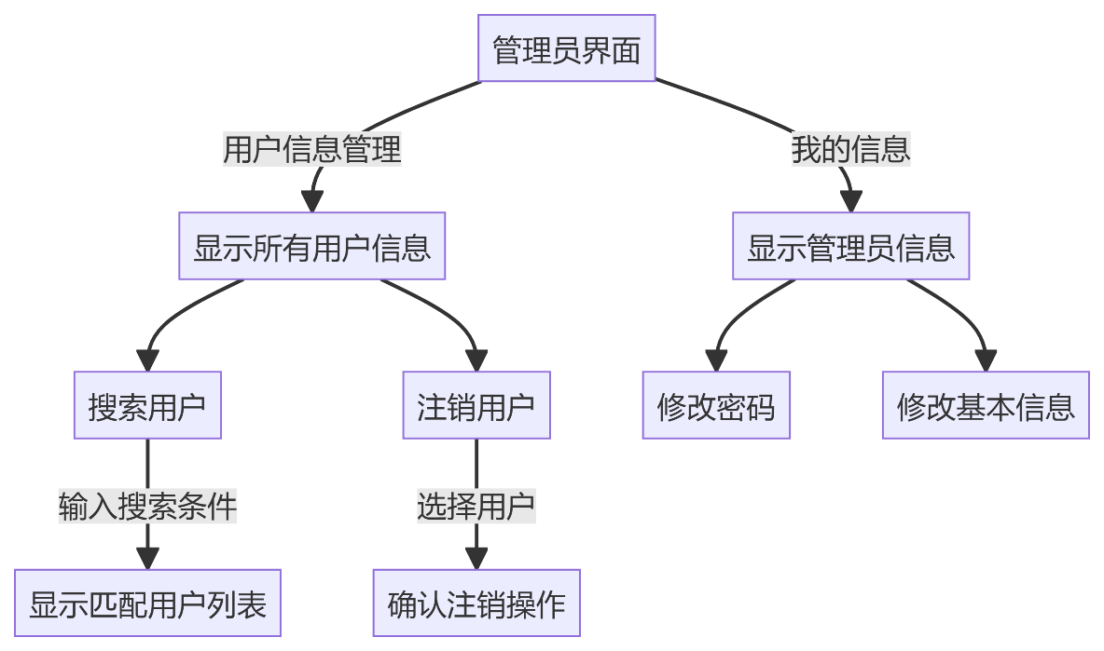

### **4.1.2品牌方业务图**

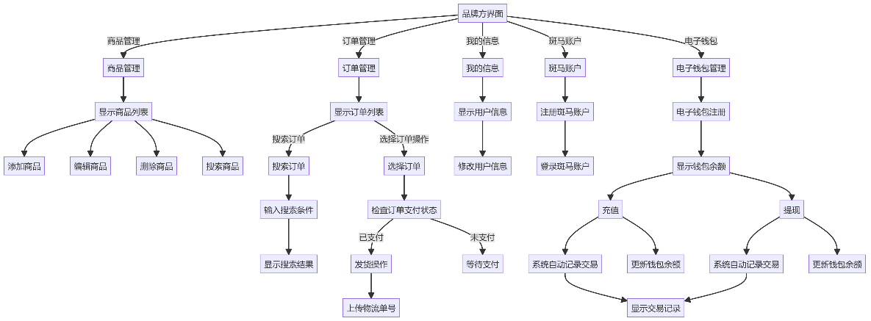

### **4.1.3借卖方业务图**

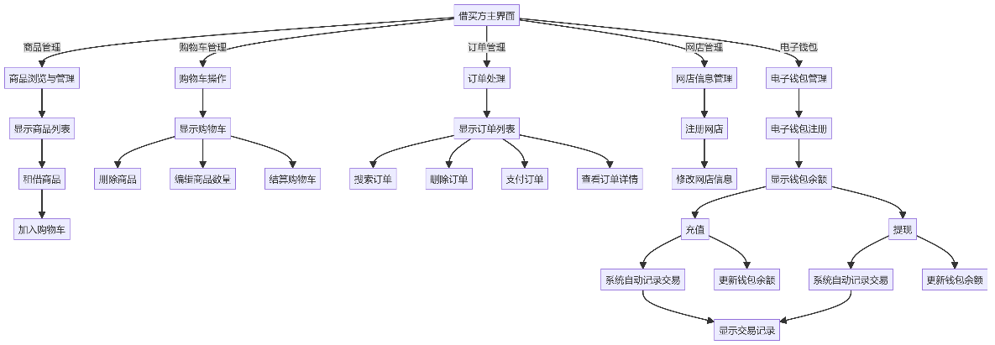

### **4.1.4管理员页面原型**

## **4.2页面原型图**

### **4.2.1管理员页面原型**

图1 管理员注册

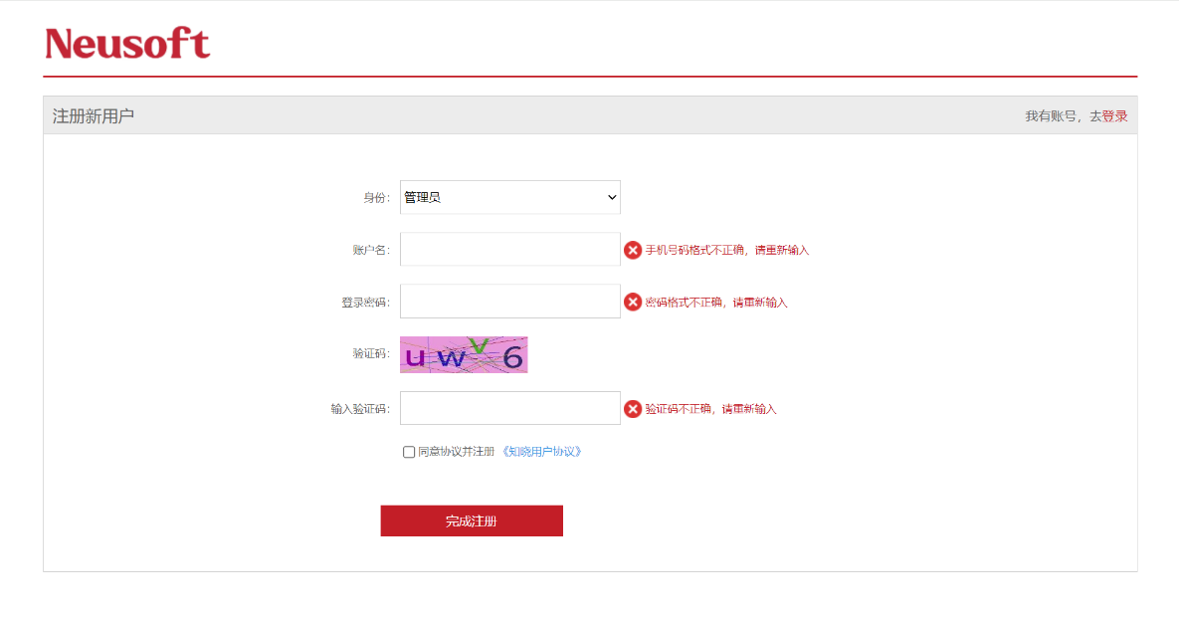

图2 管理员登录

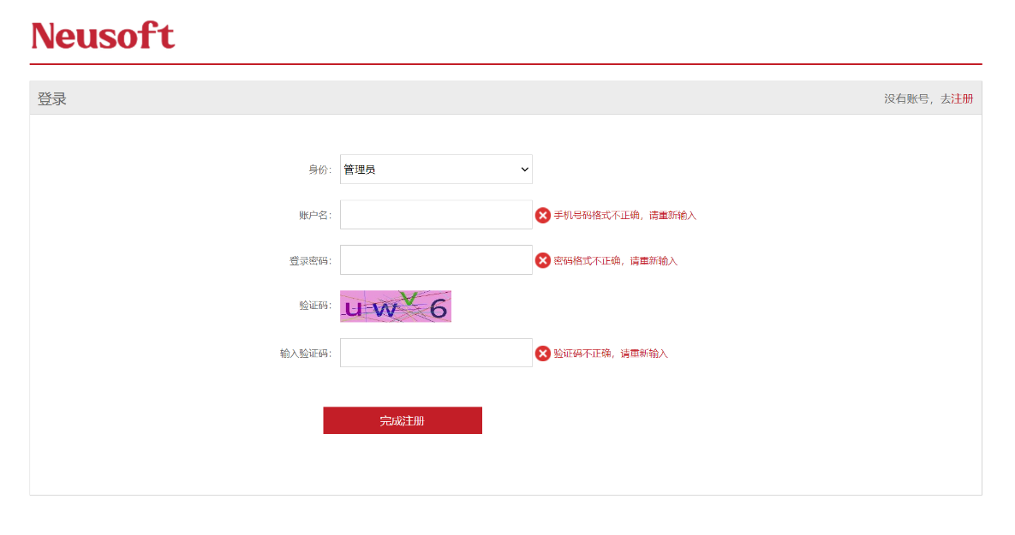

图3 管理员用户信息

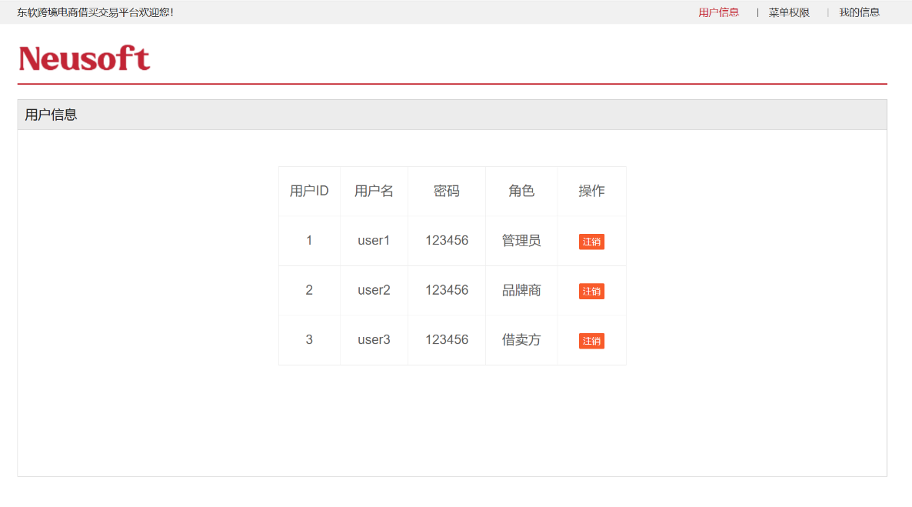

图3 管理员菜单权限管理

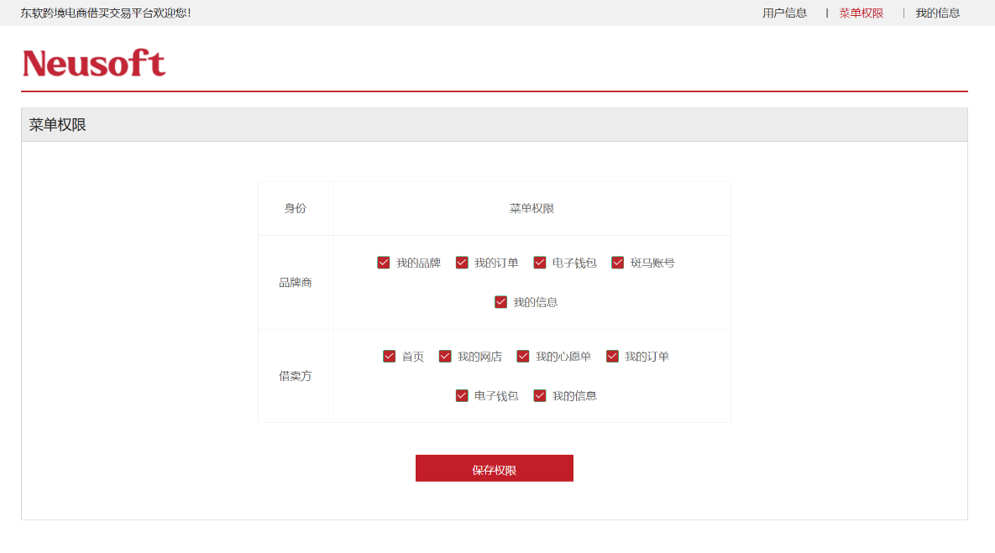

图5 管理员我的信息

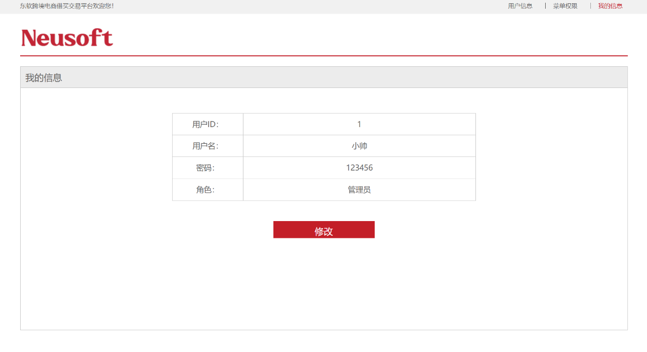

### **4.2.2 借卖方页面原型**

图1 借卖方首页

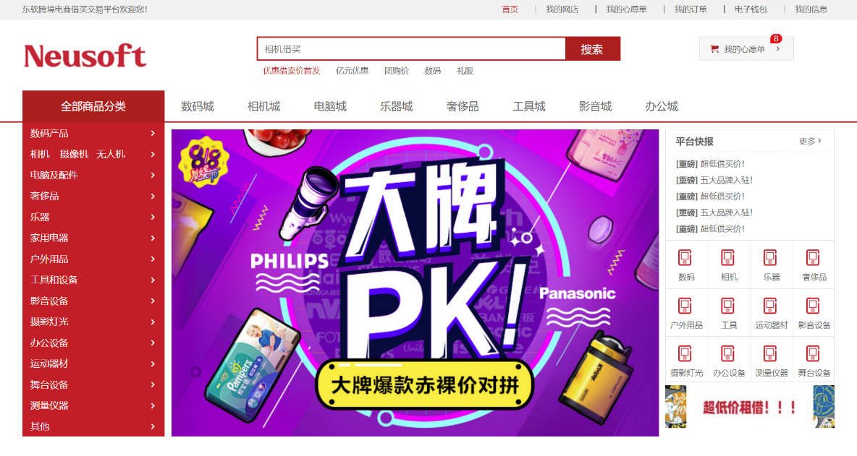

图2 借卖方商品页

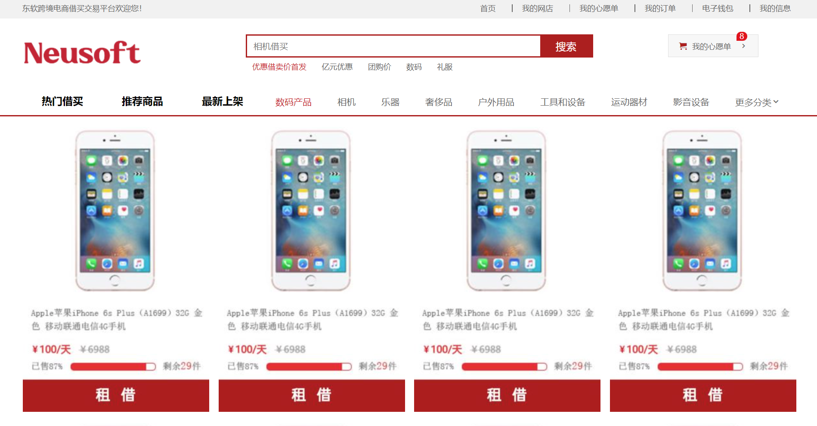

图3 借卖方我的心愿单

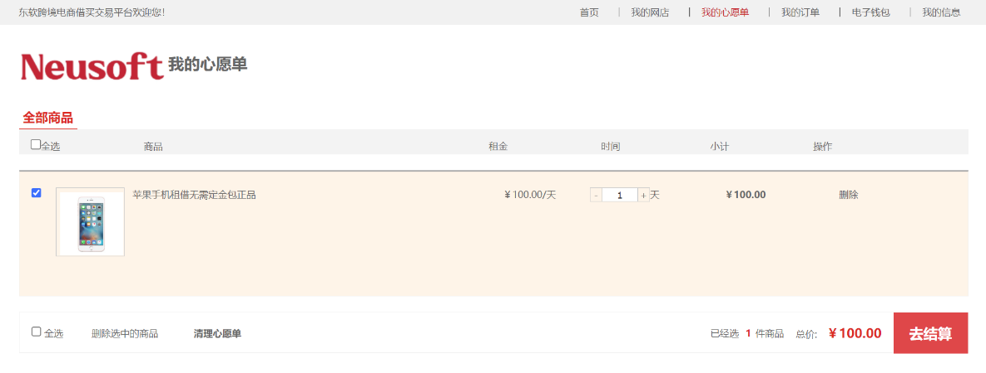

图4 借卖方网店商品页

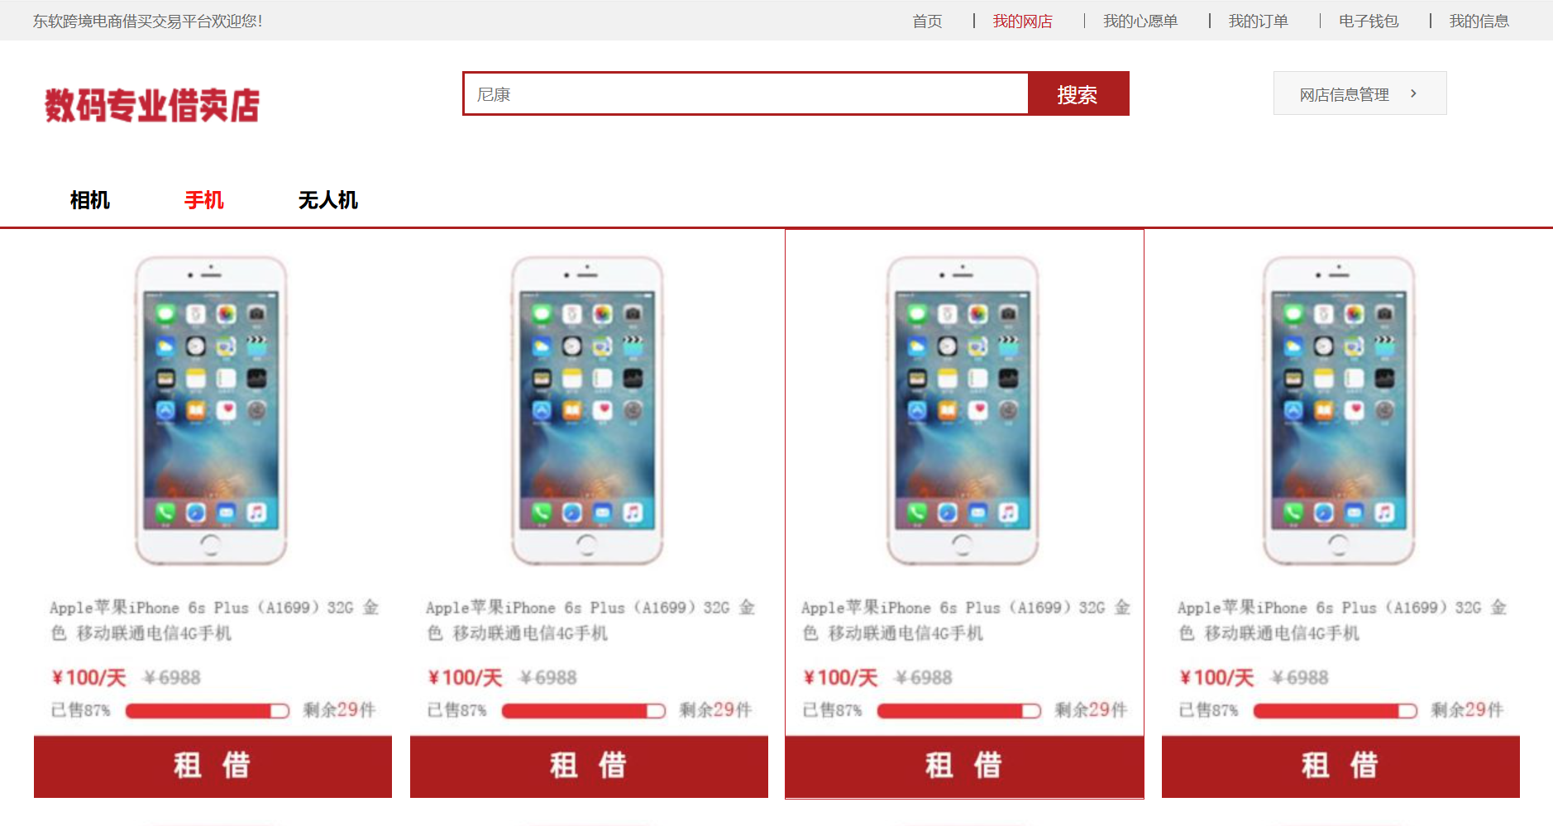

图5借卖方网店信息管理页

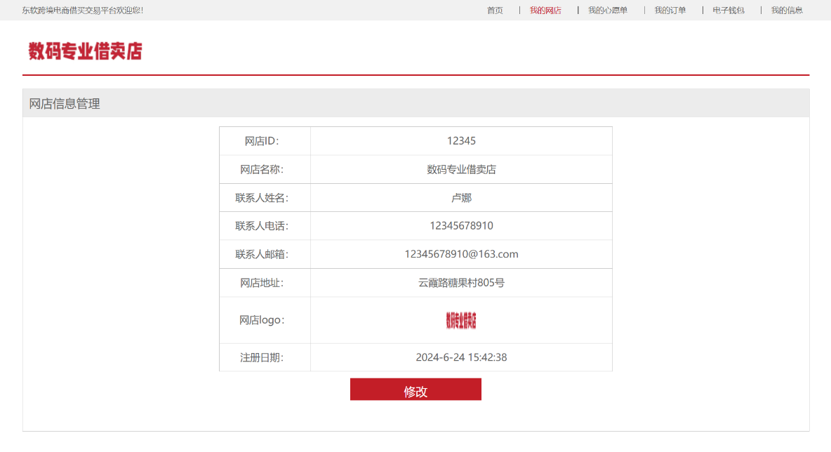

图6 借卖方我的订单

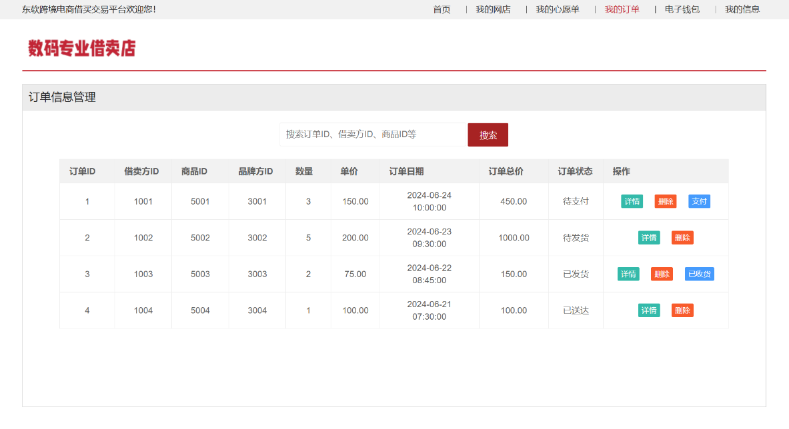

图7 借卖方电子钱包管理

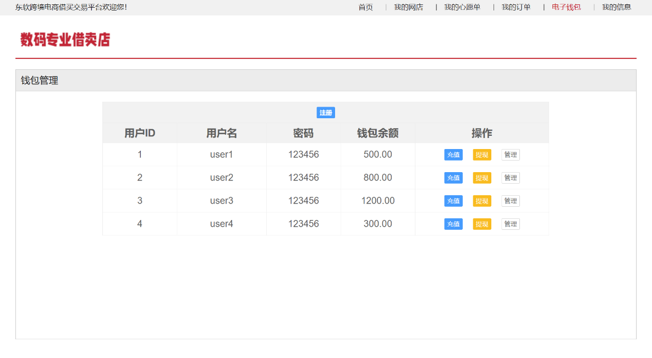

图8 借卖方电子钱包交易记录

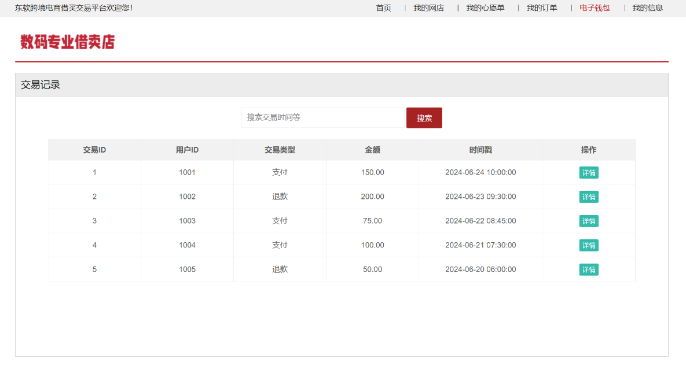

图9 借卖方我的信息

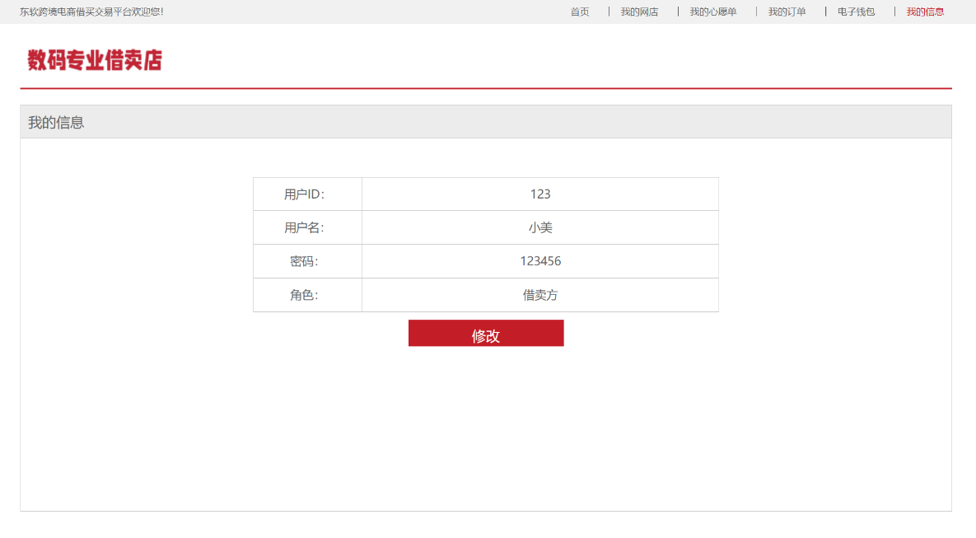

图10 借卖方注册

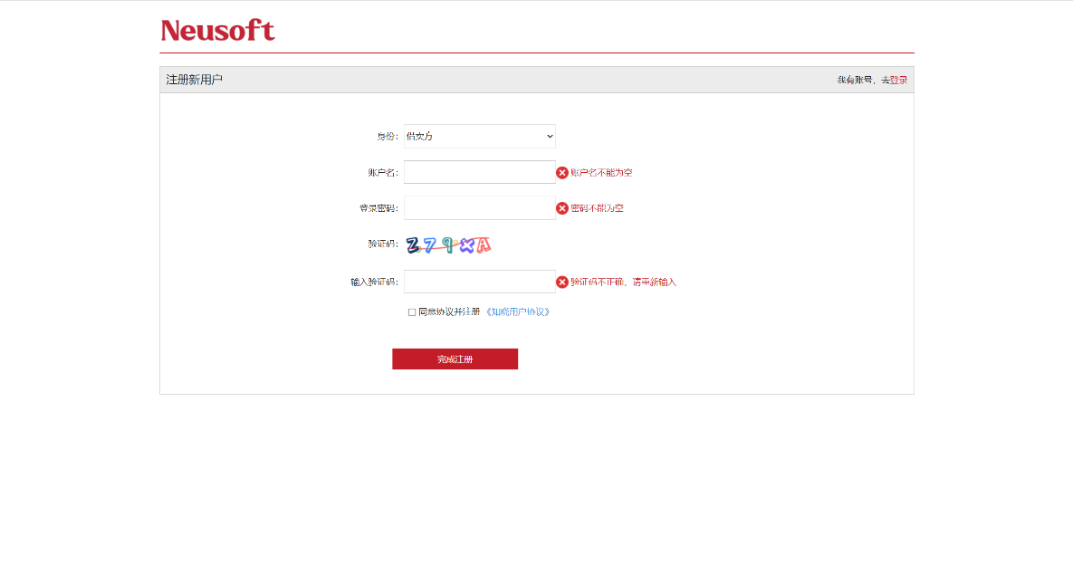

图11 借卖方登录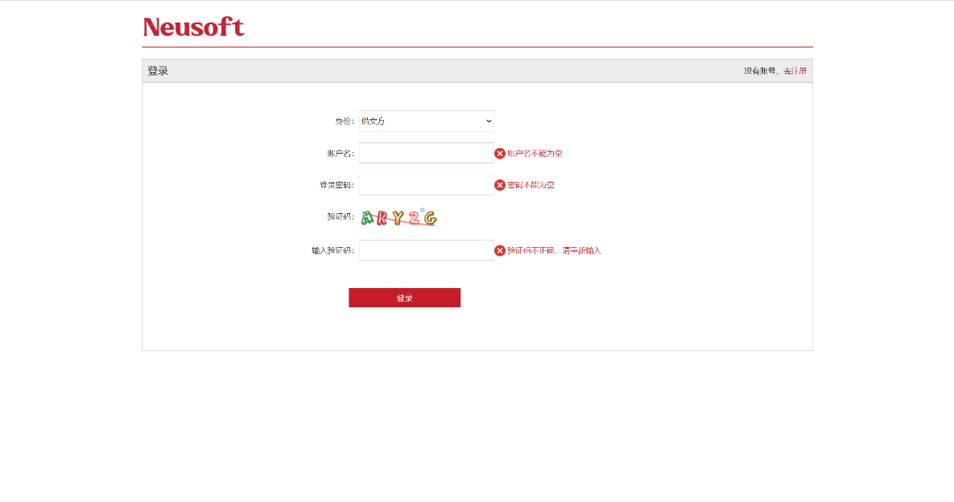

### **4.2.3品牌方页面原型**

图1 品牌方注册

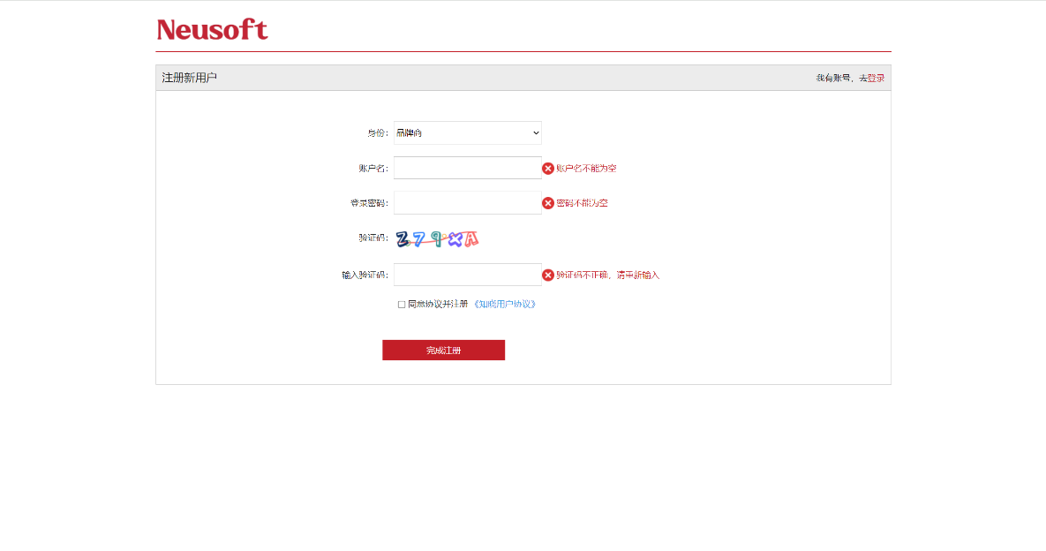

图2 品牌方登录

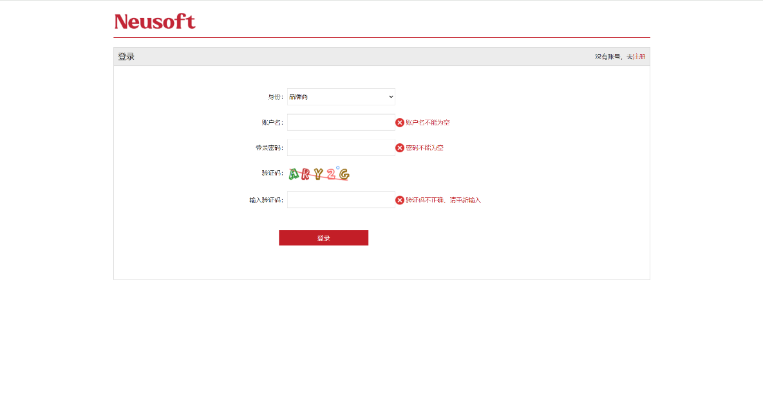

图3 品牌方斑马账号

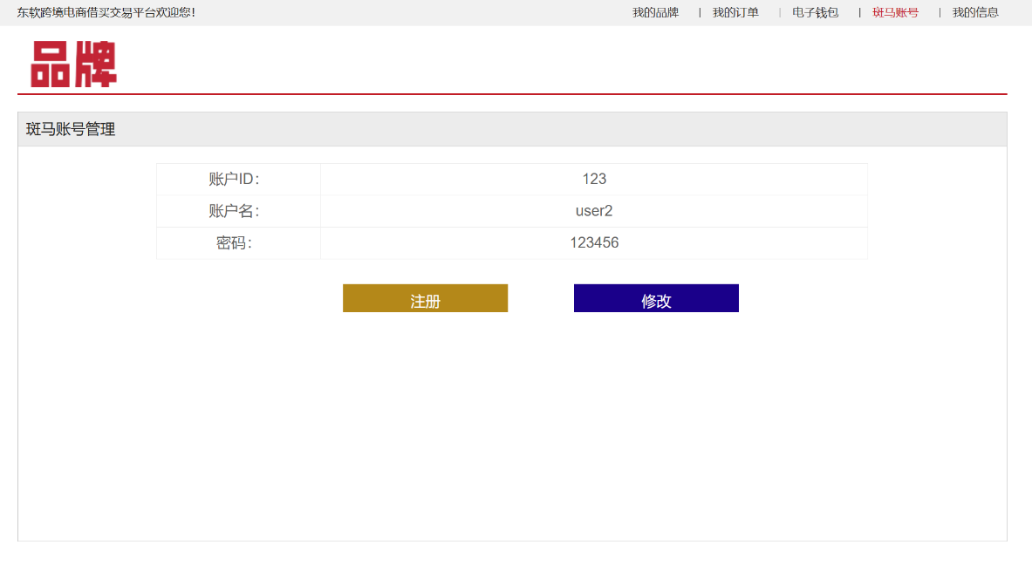

图4 品牌方我的品牌商品页

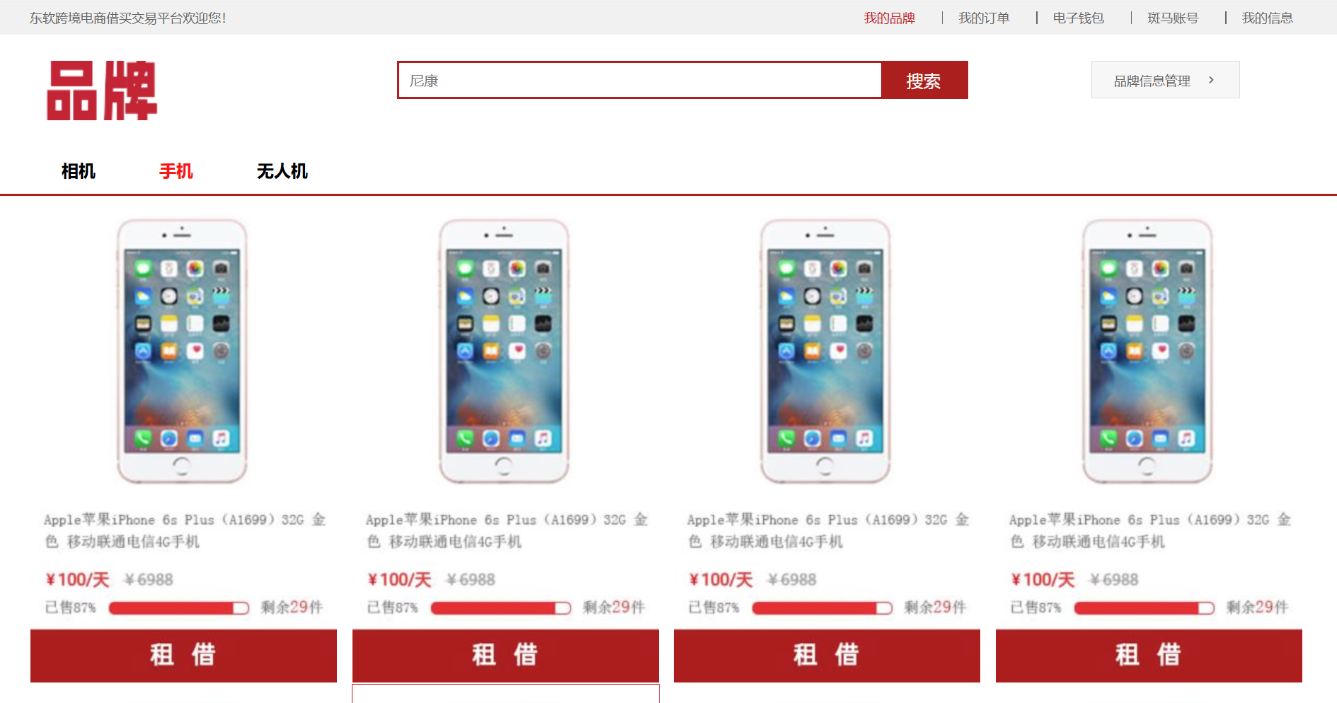

图5 品牌方商品信息管理

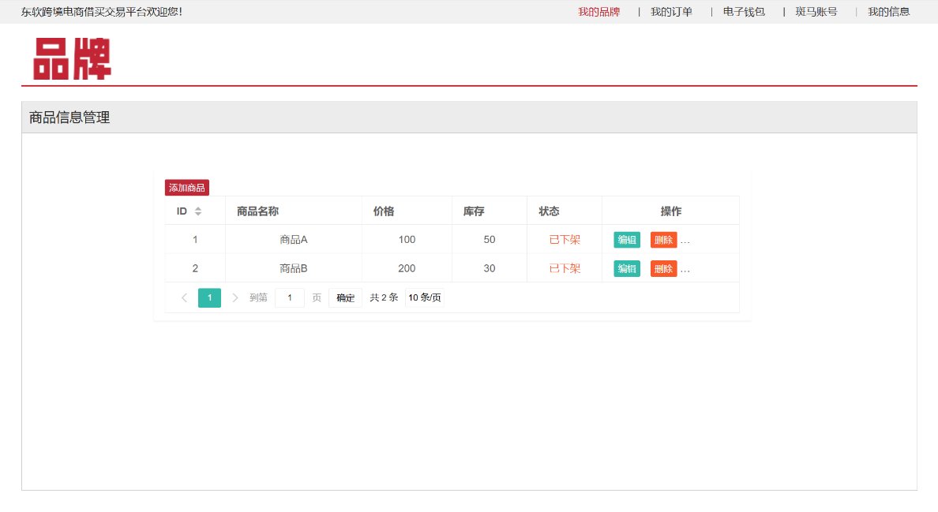

图6 品牌方我的品牌信息管理

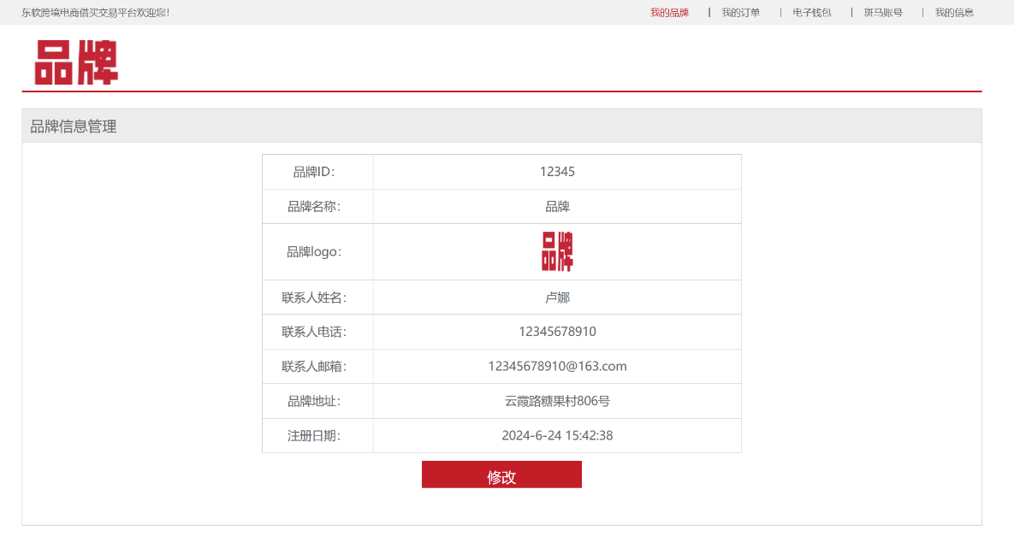

图7 品牌方我的订单

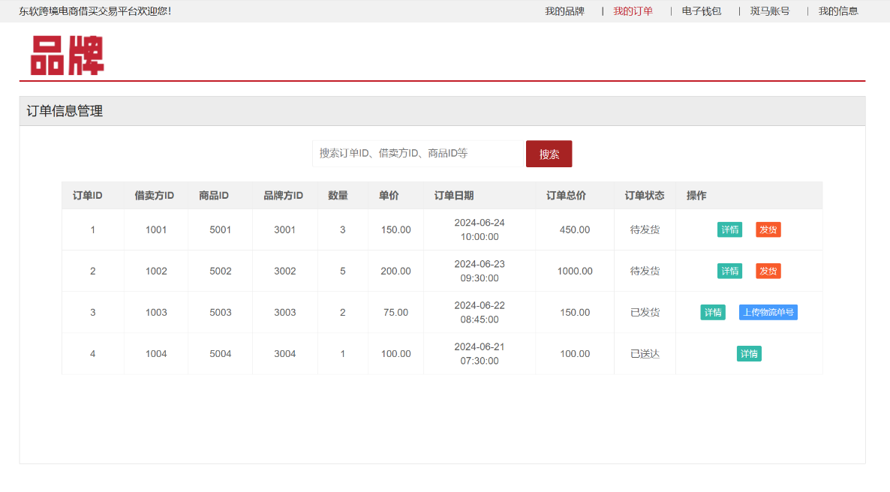

图8 品牌方电子钱包管理

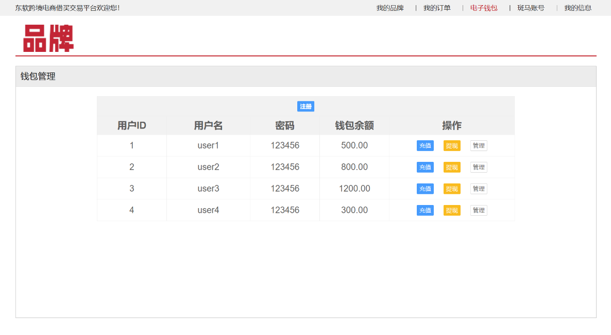

图9 品牌方电子钱包交易记录

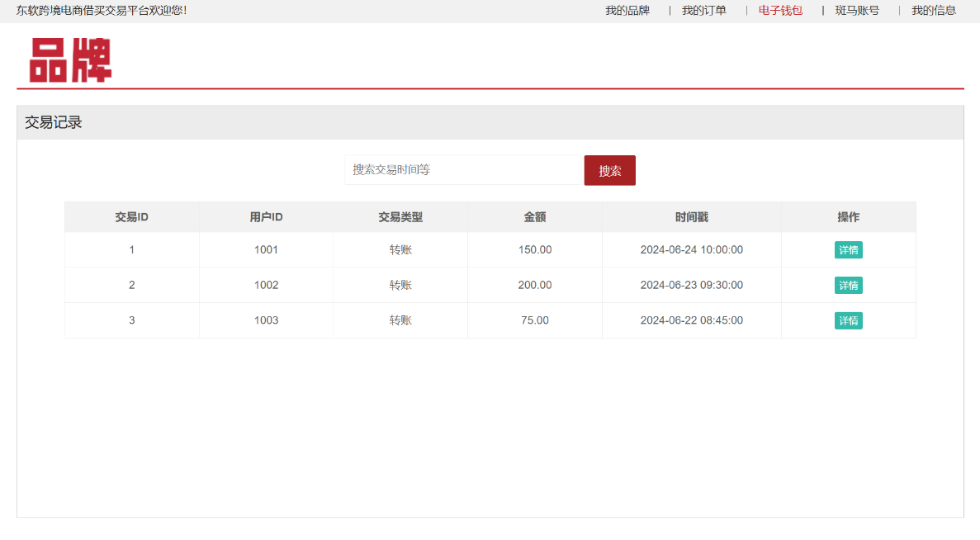

图10 品牌方我的信息

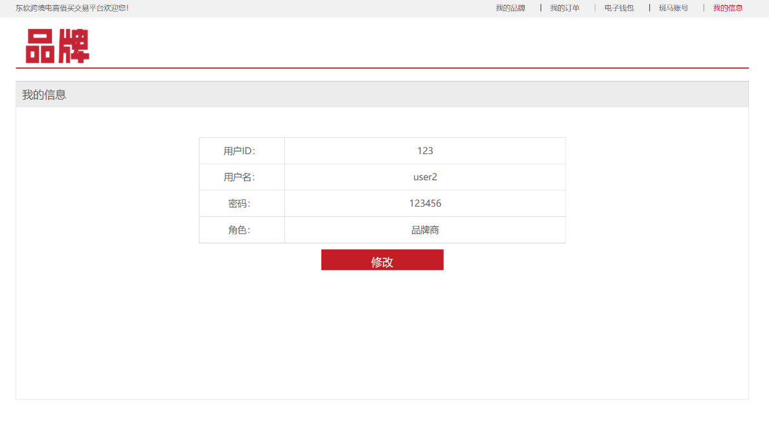

## **4.3需求规约**

### **4.3.1 管理员需求规约**



#### **4.3.1.1 管理员注册**

【应用场景】：没有平台账户的新用户或需要新账户的用户，需要进行注册后才能登录平台，使用平台功能。

【操作描述】：新用户输入符合规定的账户名、登录密码、验证码进行注册

【页面原型】：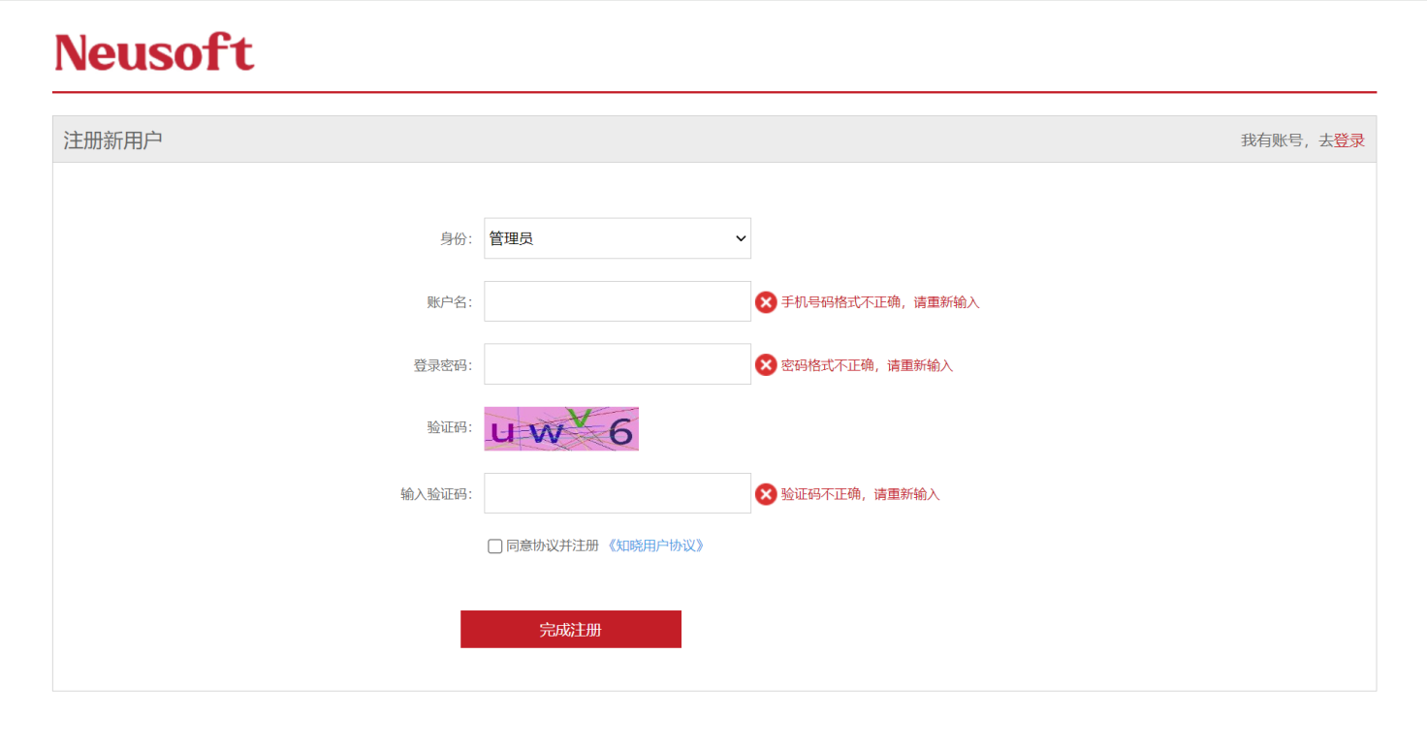

【事件描述】：

|  |  |  |
| --- | --- | --- |
| **事件对象** | **事件** | **动作** |
| 当前页面 | 初始化 | 显示注册新用户表单，获取验证码 |
| 去登陆 | Click | 有账号去登录 |
| 下拉列表选择角色 | 选择 | 选择要注册的对应角色 |
| 更换验证码 | Click | 获取新的验证码 |
| 勾选同意协议 | Click | 勾选同意协议 |
| 完成注册按钮 | Click | 跳转到“登录”页面 |

#### **4.3.1.2管理员登录**

【应用场景】：用户需要登录平台来使用平台功能。

【操作描述】：用户选择对应身份，输入符合规定的账户名、登录密码、验证码进行登录。

【页面原型】：

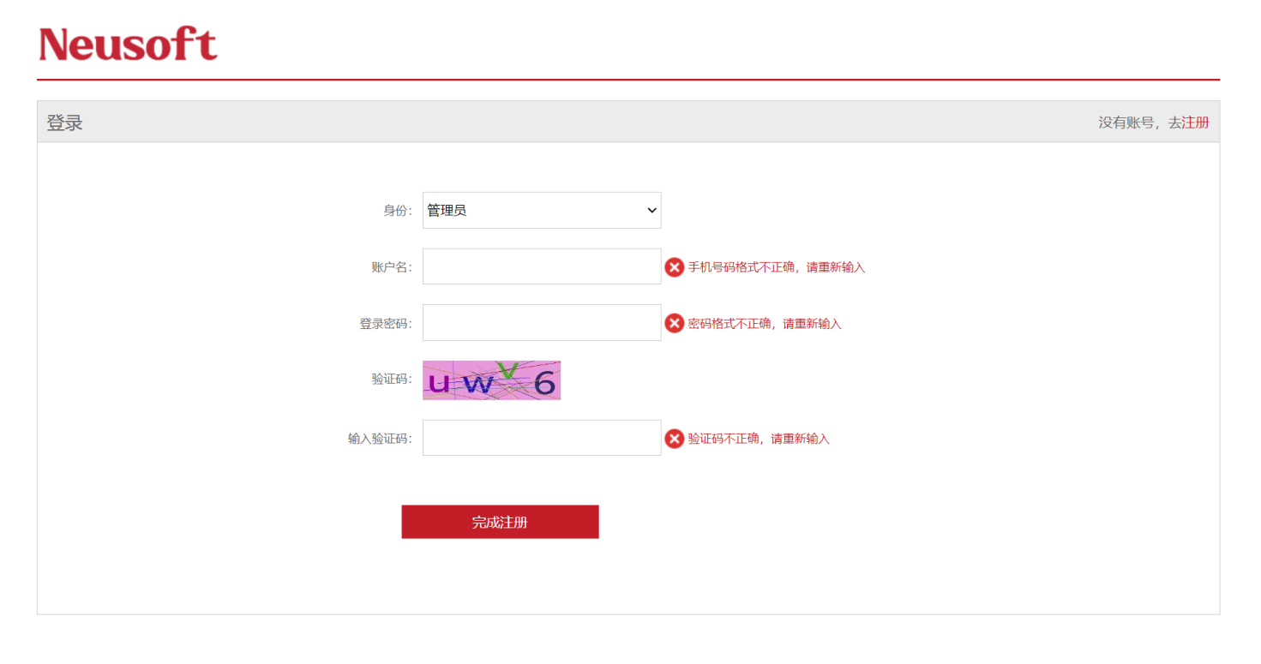

【事件描述】：

|  |  |  |
| --- | --- | --- |
| **事件对象** | **事件** | **动作** |
| 当前页面 | 初始化 | 显示登录表单，获取验证码 |
| 去注册 | Click | 没有账号去注册 |
| 下拉列表选择角色 | 选择 | 选择要注册的对应角色 |
| 更换验证码 | Click | 获取新的验证码 |
| 勾选同意协议 | Click | 勾选同意协议 |
| 完成登录按钮 | Click | 跳转到“用户信息”页面 |

#### **4.3.1.3用户信息**

【应用场景】：用户需要登录平台来使用平台功能。

【操作描述】：用户选择对应身份，输入符合规定的账户名、登录密码、验证码进行登录。

【页面原型】：

#### 694350054615999268

【事件描述】：

|  |  |  |
| --- | --- | --- |
| **事件对象** | **事件** | **动作** |
| 当前页面 | 初始化 | 展示用户信息表单 |
| 注销按钮 | Click | 管理员注销账户 |

#### **4.3.1.4菜单控制**

【应用场景】：管理员给不同的角色设置菜单权限，以显示不同的操作菜单。

品牌商的菜单权限有：我的品牌、我的订单、电子钱包、斑马账号、我的信息。

借卖方的菜单权限有：首页、我的网店、我的心愿单、我的订单、电子钱包、我的信息。

【操作描述】：管理员勾选给各个身份分配的菜单权限，点击保存按钮后即生效。

【页面原型】：

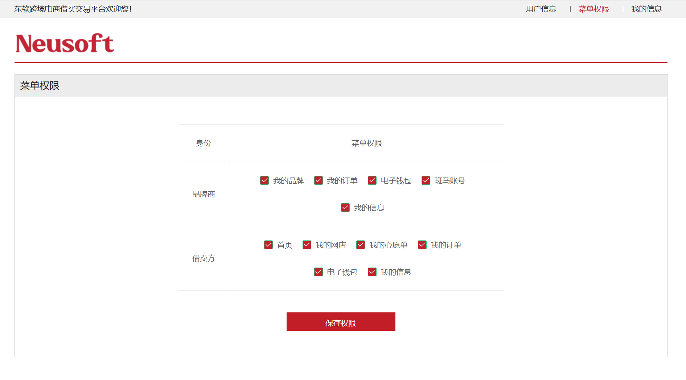

【事件描述】：

|  |  |  |
| --- | --- | --- |
| **事件对象** | **事件** | **动作** |
| 当前页面 | 初始化 | 显示菜单权限表 |
| 勾选对应权限 | Click | 为相应角色分配角色 |
| 保存权限按钮 | Click | 保存分配的权限 |

### **4.3.2 品牌方需求规约**



#### **4.3.2.1品牌方注册**

【应用场景】：没有平台账户的新用户或需要新账户的用户，需要进行注册后才能登录平台，使用平台功能。

【操作描述】：新用户输入符合规定的账户名、登录密码、验证码进行注册

【页面原型】：

【事件描述】：

|  |  |  |
| --- | --- | --- |
| **事件对象** | **事件** | **动作** |
| 当前页面 | 初始化 | 显示注册新用户表单，获取验证码 |
| 去登陆 | Click | 有账号去登录 |
| 下拉列表选择角色 | 选择 | 选择要注册的对应角色 |
| 更换验证码 | Click | 获取新的验证码 |
| 勾选同意协议 | Click | 勾选同意协议 |
| 完成注册按钮 | Click | 跳转到“登录”页面 |

#### **4.3.2.2品牌方登录**

【应用场景】：用户需要登录平台来使用平台功能。

【操作描述】：用户选择对应身份，输入符合规定的账户名、登录密码、验证码进行登录。

【页面原型】：



【事件描述】：

|  |  |  |
| --- | --- | --- |
| **事件对象** | **事件** | **动作** |
| 当前页面 | 初始化 | 显示登录表单，获取验证码 |
| 去注册 | Click | 没有账号去注册 |
| 下拉列表选择角色 | 选择 | 选择要注册的对应角色 |
| 更换验证码 | Click | 获取新的验证码 |
| 勾选同意协议 | Click | 勾选同意协议 |
| 完成登录按钮 | Click | 跳转到“品牌方主页”页面 |

#### **4.3.2.3品牌方斑马账号管理**

【应用场景】：品牌方进入品牌方主页后，可以选择注册斑马账号。

【操作描述】：

1.注册斑马账号

若品牌方没有斑马账号，点击“注册”按钮，输入正确的用户名，密码，邮箱，手机号，点击“确认”完成注册。

2.斑马账号管理

点击“修改基本信息按钮”，填写修改后的斑马账号的基本信息，点击“确认”完成修改；点击“修改密码”按钮，输入旧的密码、新密码、确认新密码，点击“确认”完成密码修改。

【页面原型】

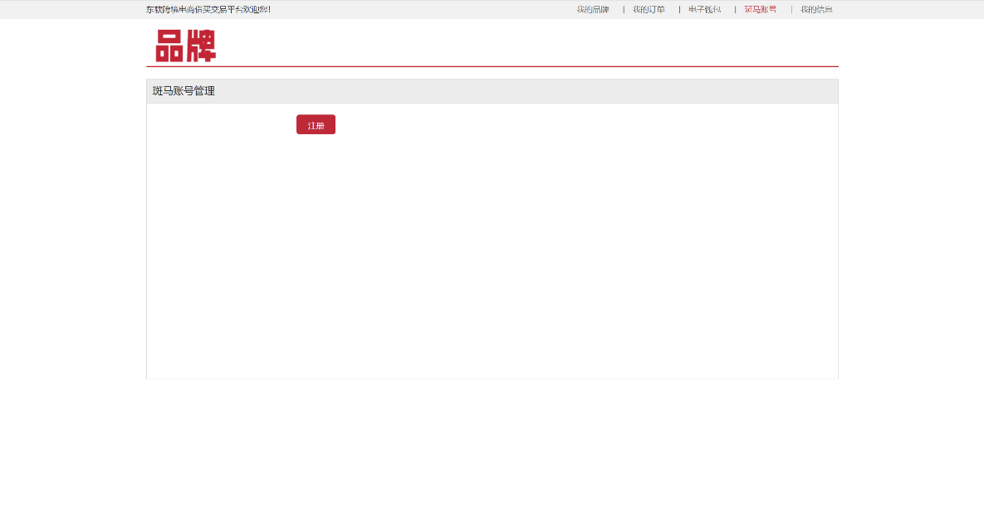

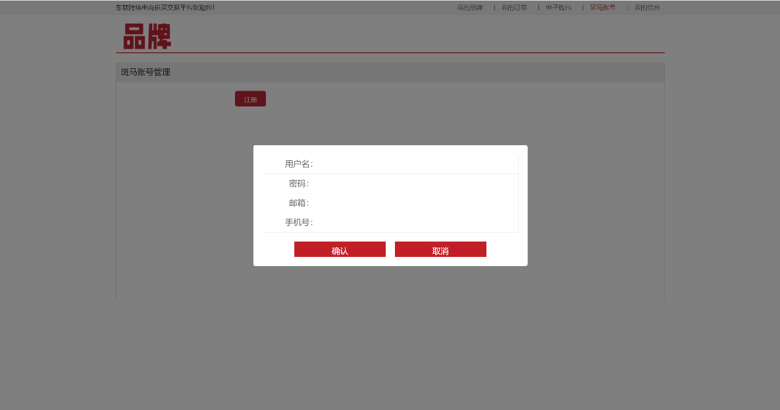

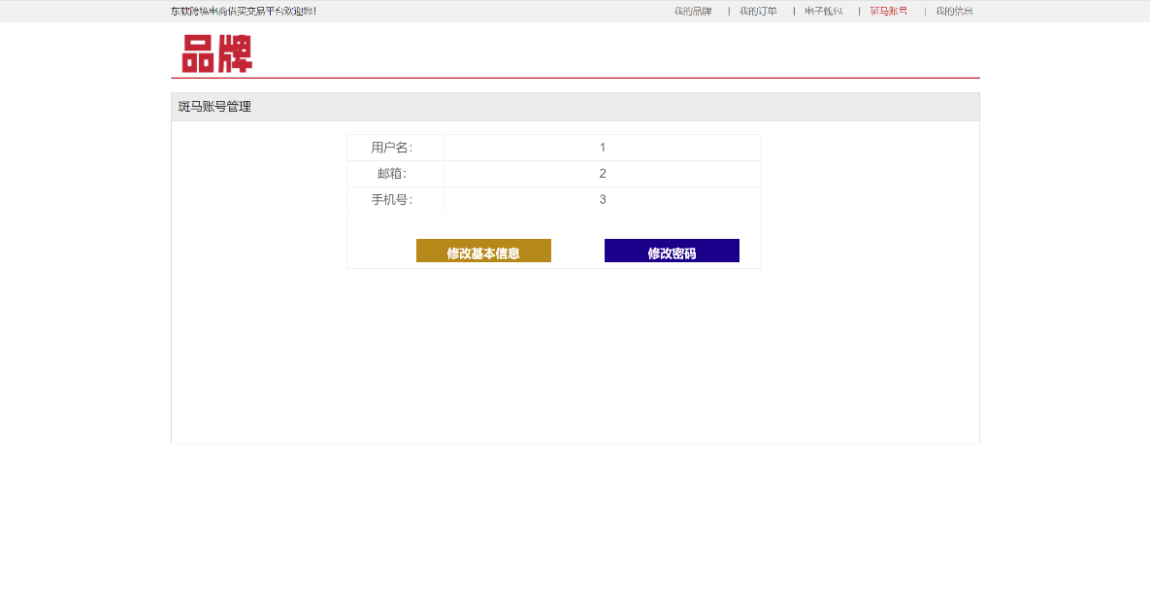

【事件描述】

|  |  |  |
| --- | --- | --- |
| **事件对象** | **事件** | **动作** |
| 注册按钮 | Click | 跳转到“斑马账号注册”页面 |
| 斑马账号注册界面 | 初始化 | 输入斑马账号的基本信息，用户名、密码、邮箱、手机号 |
| 确认按钮 | Click | 跳转“斑马账号信息管理”页面 |
| 斑马账号信息管理界面 | 初始化 | 查看已有斑马账号的详细信息 |
| 修改基本信息按钮 | Click | 跳转到“修改斑马账号基本信息”界面 |
| 修改密码按钮 | Click | 跳转到“修改斑马账号密码”页面 |

#### **4.3.2.4品牌方个人信息维护**

【应用场景】：当品牌方需要更新或修改其个人信息时，可以使用该模块进行快速的更新。

【操作描述】：品牌方个人信息维护

1. 查看个人信息

登录成功后，进入品牌方我的信息模块首页。在页面上查看个人信息，包括用户ID、用户名、密码、角色等。

2. 修改个人信息

点击“修改基本信息”按钮。进入修改页面，对品牌商个人信息进行修改，包括用户ID、用户名、头像、邮箱、联系电话、角色。点击确认按钮修改成功。

点击“修改密码”按钮。进入修改页面，输入原密码，新密码，确认密码，点击确认按钮修改成功。

【页面原型】：

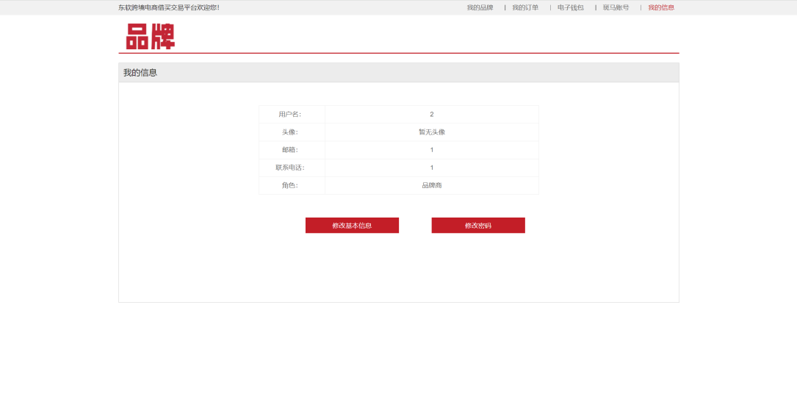

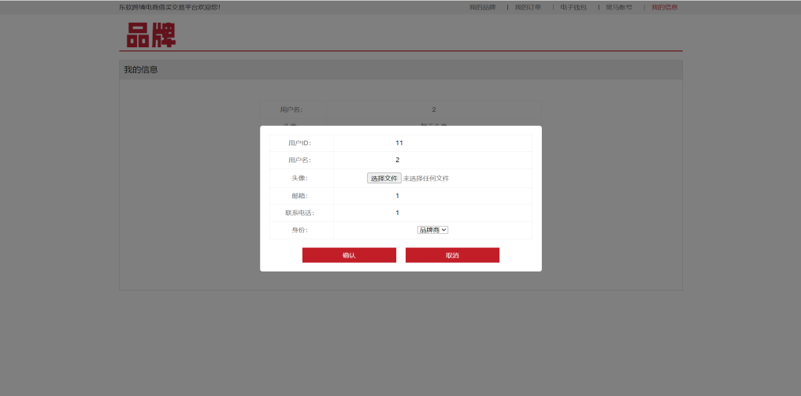

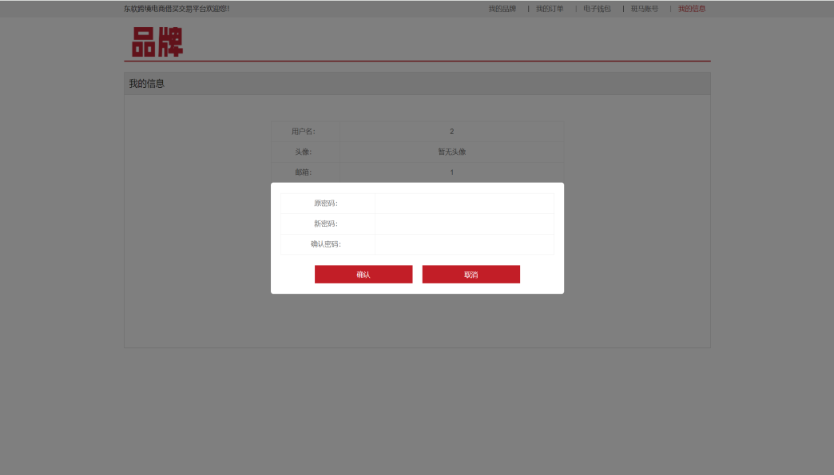

【事件描述】：

|  |  |  |
| --- | --- | --- |
| **事件对象** | **事件** | **动作** |
| 当前页面 | 初始化 | 显示我的信息表单 |
| 修改基本信息按钮 | Click | 跳转到修改基本信息界面 |
| 修改基本信息界面 | 初始化 | 修改新的用户名、头像、邮箱、联系电话 |
| 确认按钮 | Click | 跳转到“我的信息”界面 |
| 取消按钮 | Click | 停留在修改界面 |
| 修改密码按钮 | Click | 跳转到修改密码界面 |
| 修改密码界面 | 初始化 | 输入原密码，新密码，确认密码 |
| 确认按钮 | Click | 跳转到“我的信息”界面 |
| 取消按钮 | Click | 停留在修改界面 |

#### **4.3.2.5品牌方品牌信息维护**

【应用场景】：当品牌商需要更新或修改其品牌信息时，可以使用该模块进行快速的更新。有助于确保消费者和合作伙伴获取到最新、最准确的品牌信息。

【操作描述】：品牌信息维护

1. 查看品牌信息

登录成功后，进入品牌商我的品牌信息管理功能模块首页。在页面上查看品牌信息列表，包括品牌名称、品牌ID、品牌logo。

2. 修改品牌信息

点击“修改”按钮。进入修改页面，对品牌信息进行修改，包括品牌名称、联系人、联系电话、地址。

完成修改后，点击“确认”按钮，系统将保存修改后的品牌信息。

【页面原型】：

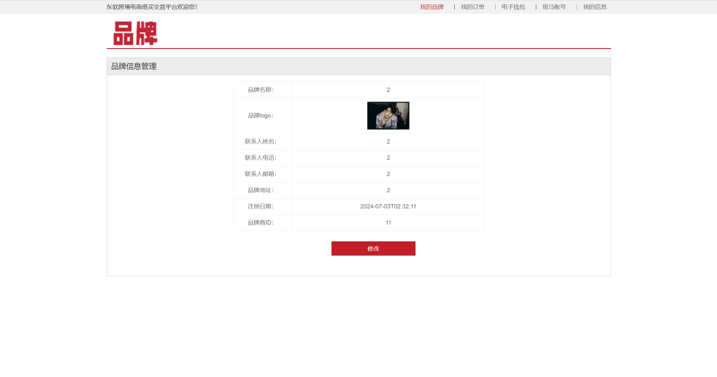

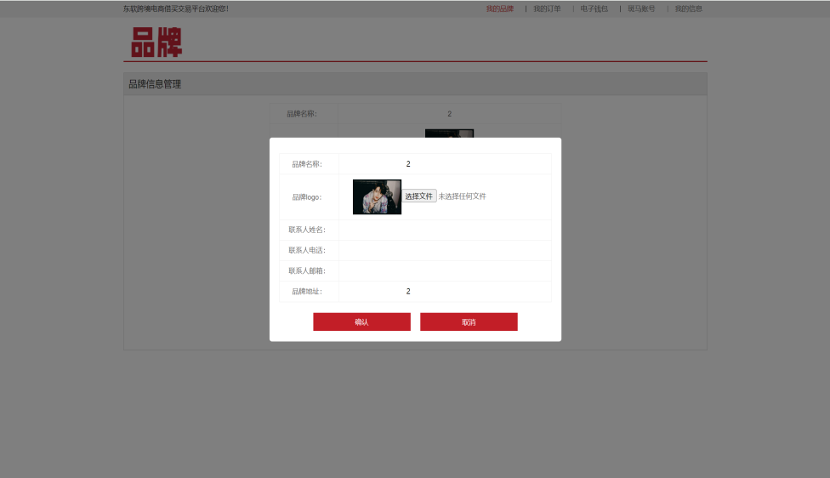

【事件描述】：

|  |  |  |
| --- | --- | --- |
| **事件对象** | **事件** | **动作** |
| 当前页面 | 初始化 | 显示我的信息表单 |
| 修改按钮 | Click | 跳转到修改信息界面 |
| 修改基本信息界面 | 初始化 | 修改新的品牌名称、logo、姓名、联系电话、地址、邮箱 |
| 确认按钮 | Click | 跳转到“我的信息”界面 |
| 取消按钮 | Click | 停留在修改界面 |

#### **4.3.2.6品牌方商品管理**

【应用场景】：品牌方录入商品详细信息以及对商品信息增删改查和商品的上下架，以方便借卖方对商品的查看以及借卖。

【操作描述】：

品牌方：

1.商品信息管理：

（1）添加商品信息：在商品管理界面中点击“添加商品”的按钮。

填写商品信息，包括商品名称、描述、价格、库存。

点击 “提交”按钮，将商品信息保存至系统。

（2）修改商品信息：点击对应商品后的“修改”按钮，进入修改页面进行修改，修改完成后再次保存。

（3）删除商品：点击对应商品后的“删除”按钮，系统会提示确认删除操作，确认后即可删除该商品。

2.商品状态管理：在商品列表中，可以看到每个商品的状态（如上架、下架），如需修改商品状态，可以点击对应商品后的“上架”或“下架”按钮进行操作。

【页面原型】：



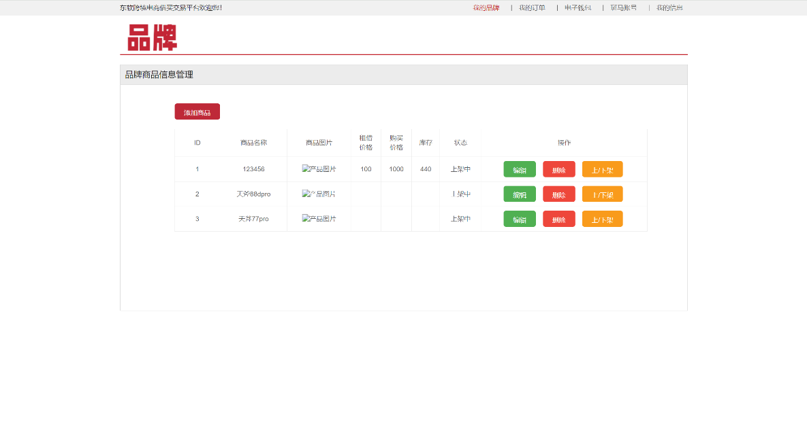

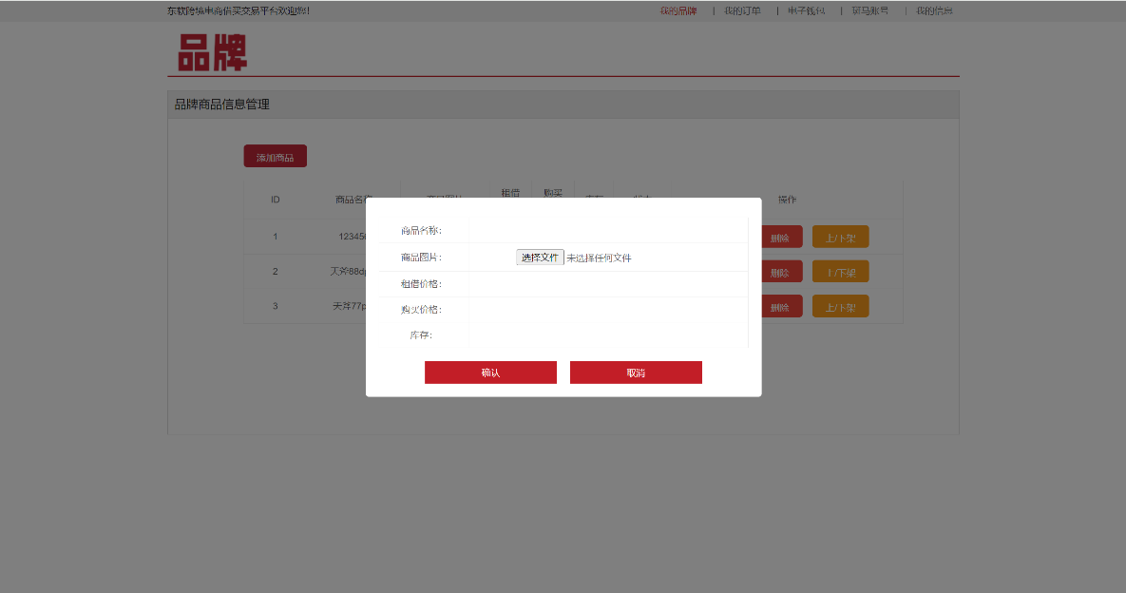

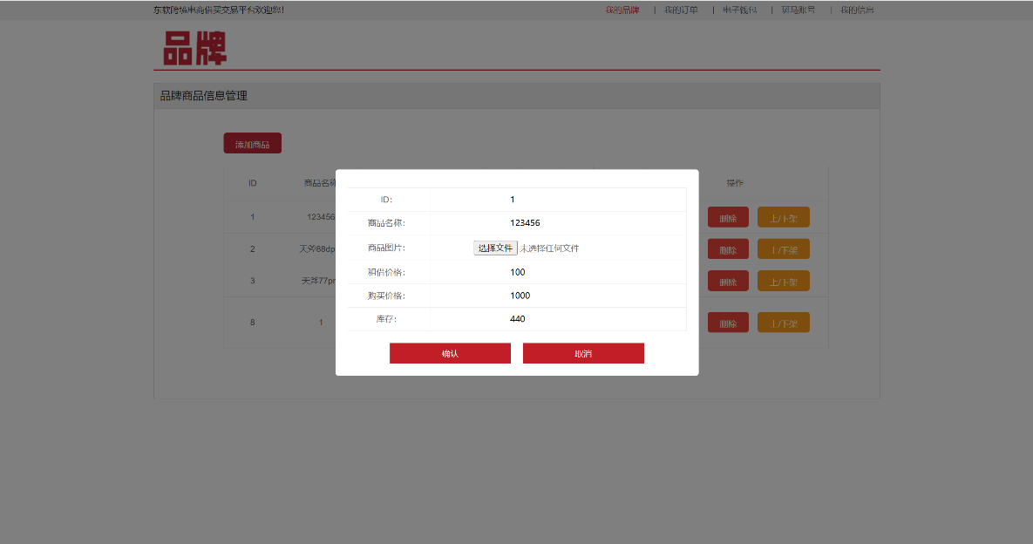

【事件描述】：

|  |  |  |
| --- | --- | --- |
| **事件对象** | **事件** | **动作** |
| 添加按钮 | Click | 跳转至添加商品界面 |
| 删除按钮 | Click | 删除当前商品信息 |
| 编辑按钮 | Click | 跳转到编辑商品界面 |
| 上/下架按钮 | Click | 修改商品在架状态（上架变下架，下架变上架） |
| 添加商品界面 | 初始化 | 输入新的商品信息，商品名称，商品图片、销售价格、购买价格、库存 |
| 编辑界面 | 初始化 | 修改商品信息，商品名称，商品图片、销售价格、购买价格、库存 |

#### **4.3.2.7品牌方订单管理**

【应用场景】：当品牌商需要对订单进行管理，或进行发货操作时，可通过该模块进行操作，上传物流单号，实现物流跟踪。

【操作描述】：

1.当借买方在品牌商的线上平台或合作渠道下单后，订单信息会自动传输到订单管理系统中。系统会立即记录订单详情，包括商品ID、数量、收货地址、支付总金额、下单时间、支付时间。品牌商可以实时查看新接收的订单列表，并对订单进行初步审核，确保订单信息准确无误。

2.发货前，品牌商需要确保库存充足，在系统中点击发货按钮进行发货操作。发货后，系统会更新订单状态，以便客户查询订单信息。

3.品牌商对已发货的订单上传物流单号，来实时追踪订单的物流状态。客户也可以通过查询订单ID或物流信息ID，自行查询物流信息。

【页面原型】：

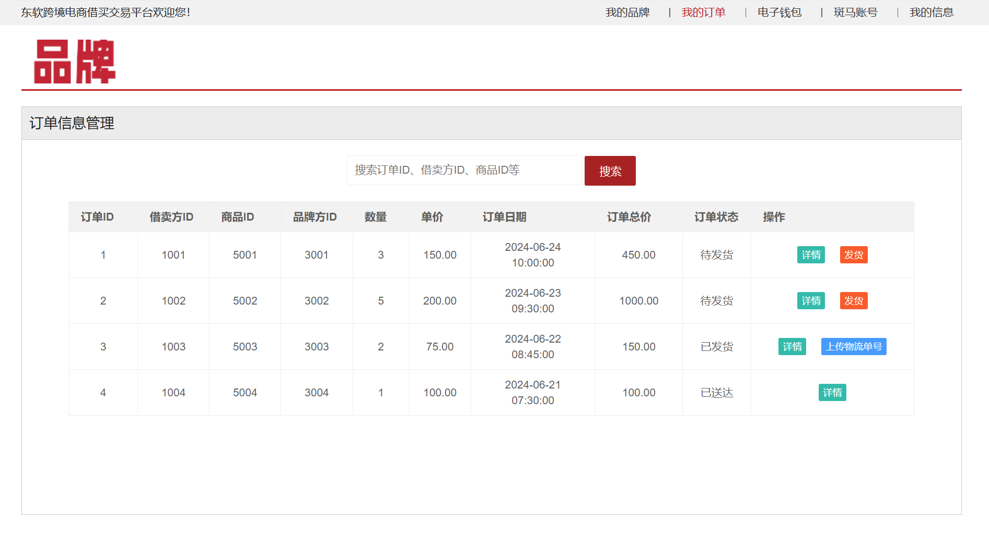

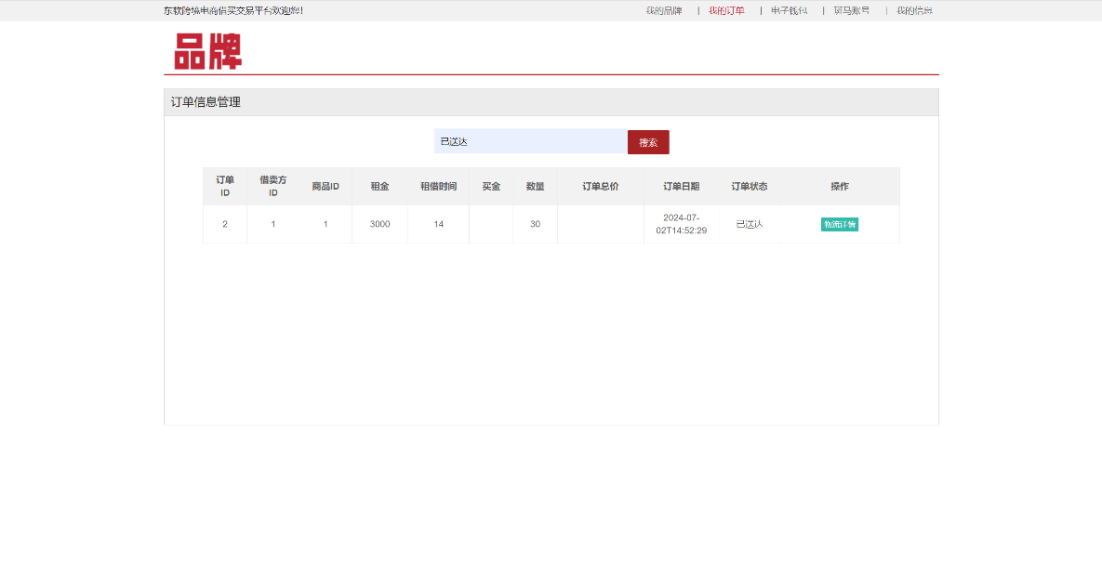

【事件描述】：

|  |  |  |
| --- | --- | --- |
| **事件对象** | **事件** | **动作** |
| 详情按钮 | Click | 查看该条订单的详细信息，跳转到订单详情界面 |
| 发货按钮 | Click | 将商品状态修改为已发货 |
| 上传物流单号按钮 | Click | 跳转到“上传物流”页面 |
| 搜索 | Click | 输入订单ID或订单状态，可显示为该ID或该状态的订单 |
| 上传物流单号界面 | 初始化 | 输入物流单号 |
| 确认按钮 | Click | 跳转回订单页面 |
| 取消按钮 | Click | 停留在添加物流信息的页面 |

### **4.3.3 借卖方需求规约**



#### **4.3.3.1借卖方注册**

【应用场景】：没有平台账户的借卖方新用户或需要新账户的借卖方用户，需要进行注册后才能登录平台，使用平台功能。

【操作描述】：新用户输入符合规定的账户名、登录密码、验证码进行注册。

【页面原型】：



【事件描述】：

|  |  |  |
| --- | --- | --- |
| **事件对象** | **事件** | **动作** |
| 当前页面 | 初始化 | 填写借卖方的用户名、密码、输入验证码来完成对借卖方新账户信息的初始化 |
| 同意协议并注册 | Click | 确认同意知晓用户协议，可以进行下一步注册 |
| 完成注册按钮 | Click | 若账户信息无误，则跳转到“登录”界面 |
| 去登录 | Click | 点击可跳转到“登录”界面，若借卖方已经有账户，可以使用此功能 |
| 下拉列表选择角色 | 选择 | 选择要注册的对应角色 |

#### **4.3.3.2借卖方登录**

【应用场景】：借卖方需要登录平台来使用平台功能。

【操作描述】：借卖方选择对应的身份借卖方，输入符合规定的账户名、登录密码、验证码进行登录。

【页面原型】：



【事件描述】：

|  |  |  |
| --- | --- | --- |
| **事件对象** | **事件** | **动作** |
| 当前页面 | 输入已有账户信息 | 借卖方填写已经注册好的账户的用户名、登录密码、输入验证码。 |
| 去注册按钮 | Click | 跳转到“注册”页面，借卖方没有注册好的账户时可以使用此功能 |
| 登录按钮 | Click | 若账户信息无误，则跳转到“借卖方首页”页面 |

#### **4.3.3.3借卖方个人信息维护**

【应用场景】：当借卖方需要更新或修改其个人信息时，可以使用该模块进行快速的更新。

【操作描述】：借卖方个人信息维护

1. 查看个人信

登录成功后，进入借卖方我的信息模块首页。在页面上查看个人信息，包括用户ID、用户名、密码、角色。

2. 修改个人信息

点击“修改”按钮。进入修改页面，对品牌商个人信息进行修改，包括用户ID、用户名、密码、角色。

完成修改后，点击“保存”按钮，系统将保存修改后的借卖方个人信息。

【页面原型】

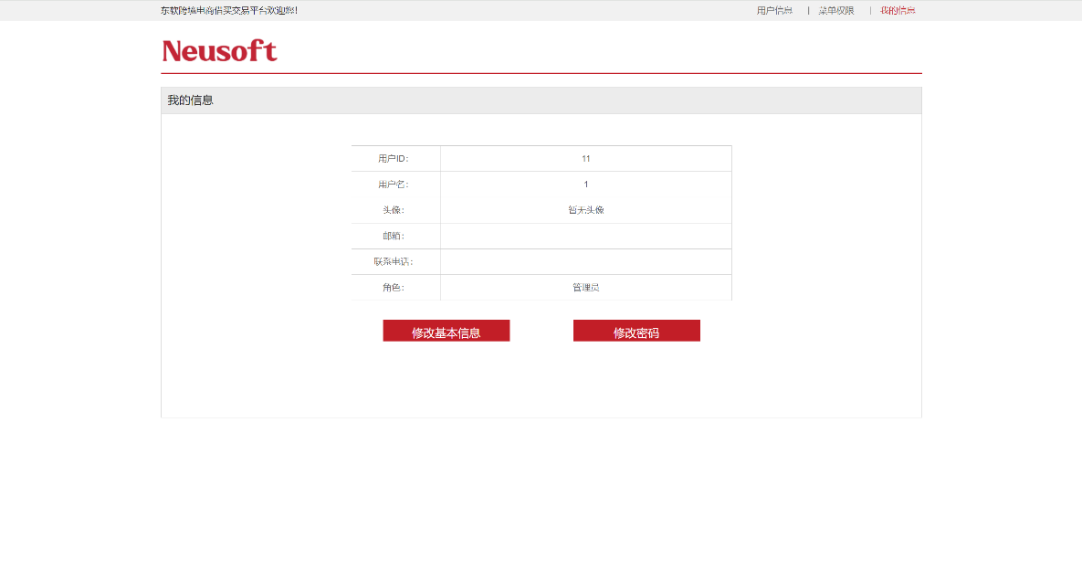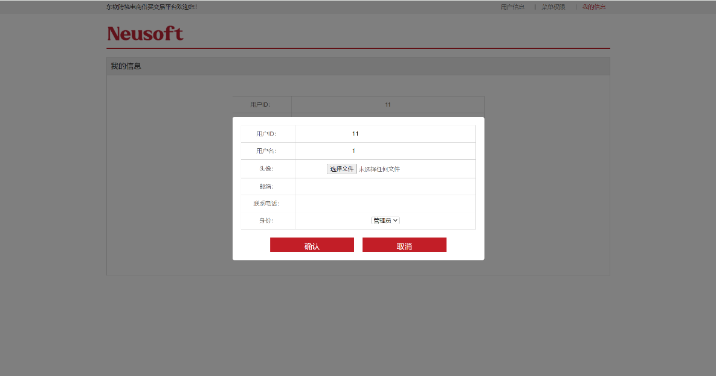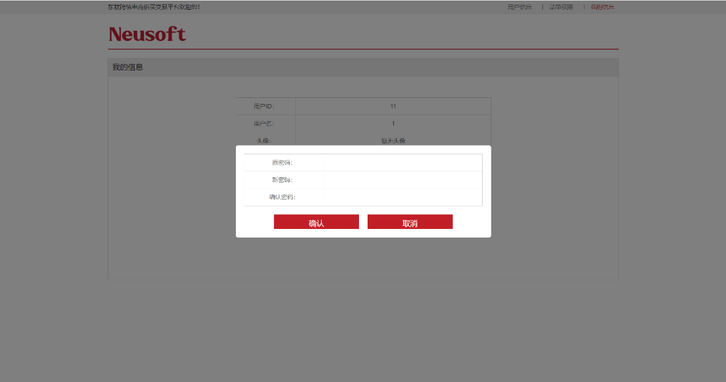

【事件描述】：

|  |  |  |
| --- | --- | --- |
| **事件对象** | **事件** | **动作** |
| 当前页面 | 查看个人信息 | 获取借卖方当前的用户ID、用户名和密码 |
| 修改密码按钮 | Click | 跳转到“修改密码界面” |
| 修改密码界面 | 初始化 | 输入借卖方旧密码、新密码、确认新密码 |
| 确认按钮 | Click | 跳转到“我的信息”界面 |
| 取消按钮 | Click | 停留在修改界面 |
| 修改基本信息按钮 | Click | 跳转到“修改基本信息”界面 |
| 修改基本信息界面 | 初始化 | 输入新的用户名、头像、邮箱、联系电话 |

#### **4.3.3.4借卖方网店信息管理**

【应用场景】：当借卖方需要更新或修改其网店信息时，可以使用该模块进行快速的更新。有助于确保消费者和合作伙伴获取到最新、最准确的网店信息。

【操作描述】：：网店信息维护

1. 查看网店信息

进入借卖方我的网店信息管理功能模块首页。在页面上查看网店信息列表，包括网店名称、网店ID、网店logo等。

2. 修改品牌信息

点击“修改”按钮。进入修改页面，对网店信息进行修改，包括网店名称、网店ID、网店logo等。

完成修改后，点击“保存”按钮，系统将保存修改后的品牌信息。

【页面原型】：

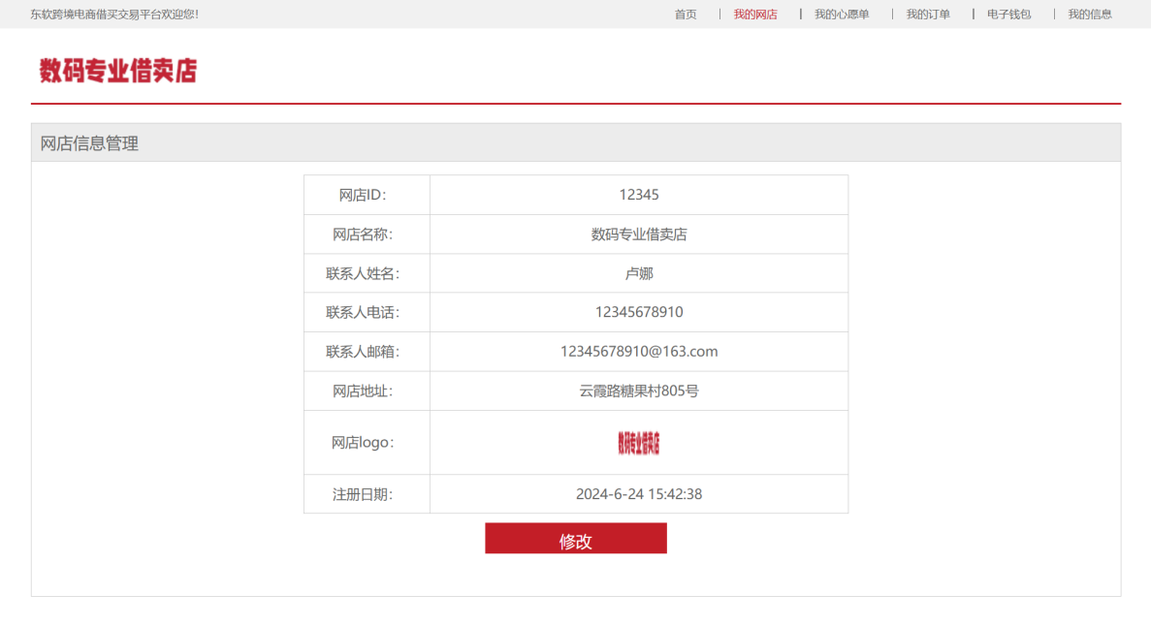

【事件描述】：

|  |  |  |
| --- | --- | --- |
| **事件对象** | **事件** | **动作** |
| 当前界面 | 查看网店信息 | 查看网店当前的网店名称、联系人姓名、联系人电话、联系人邮箱、网店地址、网店logo、注册日期 |
| 修改按钮 | Click | 跳转“网店信息修改”页面 |
| 新增按钮 | Click | 新增处理服务请求 |
| 处理完成按钮 | Click | 将该处理服务请求状态转为处理完成 |

#### **4.3.3.5借卖方首页商品管理**

【应用场景】：借卖方需要借卖品牌方所上架的商品时，查看商品并进行借卖操作。

【操作描述】

1.借卖方可以进入首页，查看品牌商所有上架的商品。系统会展示商品的类型列表，点击某个类别，进入商品详情页，查看更详细的商品信息。

2.如果借卖方决定借卖某个商品，可以点击租借按钮。系统会提示借卖方确认借卖请求，并可能要求填写一些额外信息，如借卖数量、借卖期限等。借卖方确认后，借卖请求会提交给品牌商进行审核。

【页面原型】：

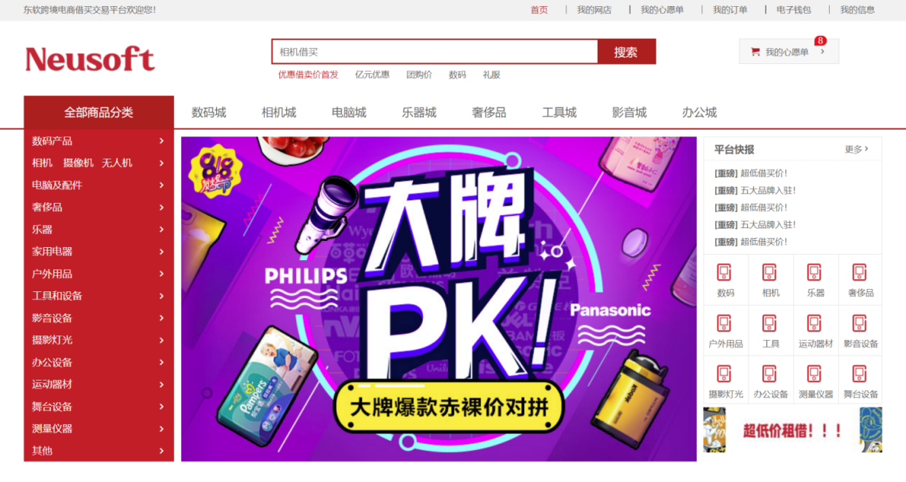



【事件描述】：

|  |  |  |
| --- | --- | --- |
| **事件对象** | **事件** | **动作** |
| 商品分类 | Click | 显示类别为所选分类的所有商品，跳转到分类完成的商品界面 |
| 租借按钮 | Click | 跳转到“租借”界面 |
| 租借界面 | 初始化 | 填写借卖数量、借卖期限等额外信息 |
| 确认租借 | Click | 跳转到“借卖方首页” |

#### **4.3.3.6借卖方心愿单管理**

【应用场景】：借卖方可将想借买的商品添加至心愿单

【操作描述】：

借卖方可以将感兴趣的商品添加到心愿单中。进入心愿单页面，可以查看已添加的商品列表。可以对心愿单中的商品进行管理，如修改租借时间、删除商品等，也可以选中商品后点击去结算按钮挑战到订单页面。

【页面原型】：

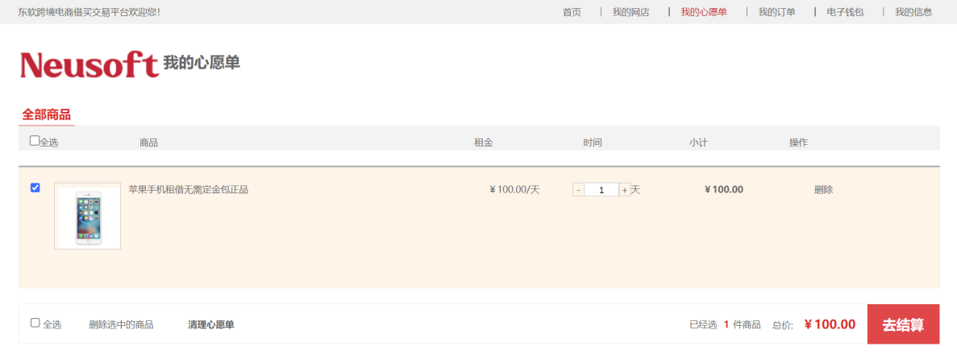

【事件描述】：

|  |  |  |
| --- | --- | --- |
| **事件对象** | **事件** | **动作** |
| 当前页面 | 查看 | 查看心愿单中商品信息，租金、租借时间、总计金额等 |
| 全选按钮 | Click | 勾选心愿单中所有商品信息 |
| 去结算按钮 | Click | 跳转“支付”页面 |

#### **4.3.3.7借卖方订单管理**

【应用场景】：当借卖方需要查看、管理订单时使用。

【操作描述】：订单管理、物流管理

订单管理：借卖方可点击查看订单详情、编辑订单信息、支付订单、取消订单、确认收获、等操作。

物流管理：借买方可以修改订单地址，并在详情中根据品牌方上传的物流单号追踪物流状态。

【页面原型】：

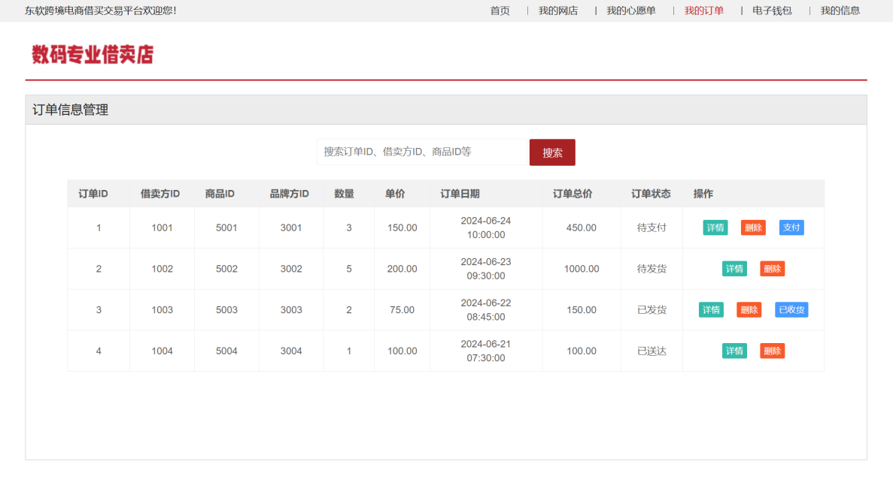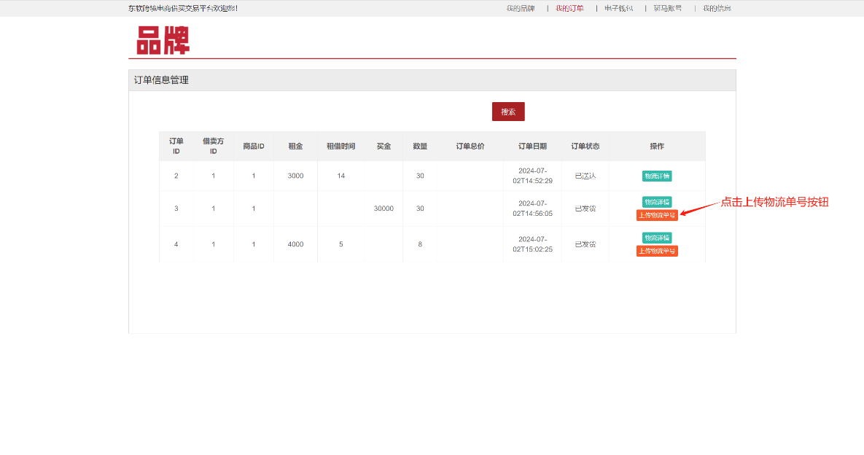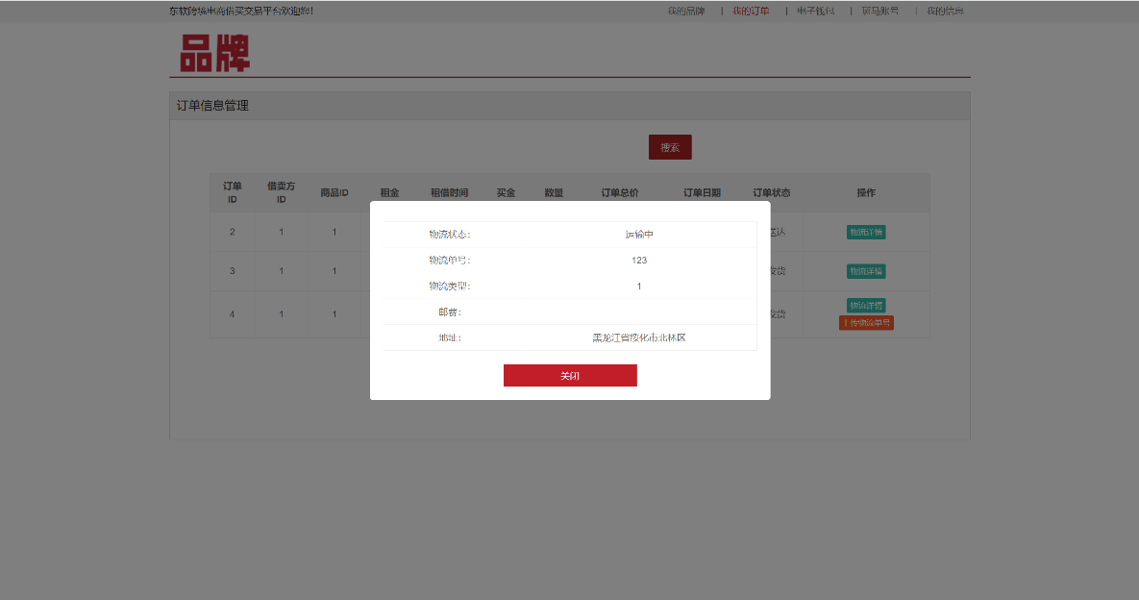

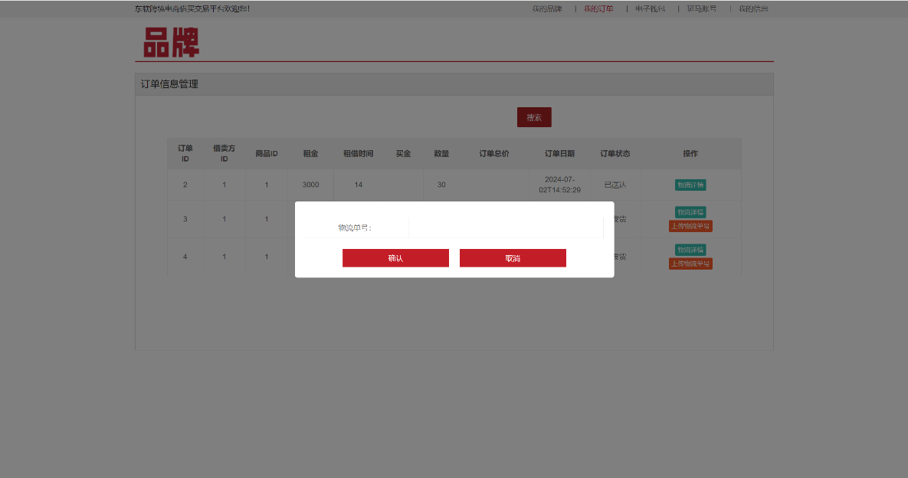

【事件描述】：

|  |  |  |
| --- | --- | --- |
| **事件对象** | **事件** | **动作** |
| 当前页面 | 查看订单信息 | 查看订单的基本信息，借卖方ID、商品ID、品牌方ID、数量、单价、订单日期、订单总价、订单状态 |
| 详情按钮 | Click | 跳转到“订单详情”界面 |
| 删除按钮 | Click | 清空该条订单信息 |
| 支付按钮 | Click | 跳转到“支付页面” |
| 上传物流单号按钮 | Click | 跳转到“上传物流单号”界面 |
| 上传物流单号界面 | 初始化 | 输入物流单号 |
| 确认按钮 | Click | 跳转回订单页面 |
| 取消按钮 | Click | 停留在添加物流信息的页面 |

### **4.3.4 电子钱包需求规约**

#### **4.3.4.1电子钱包管理**

【应用场景】：当用户需要进行账户资金操作时使用。

【操作描述】：：充值提现、账户管理

充值提现：用户可通过平台点击对应按钮进行账户充值和提现操作。

账户管理：用户可查看钱包信息，包括钱包余额、用户名、用户密码等。点击管理按钮可修改用户名和密码，点击注册可注册新钱包账户。

3.可以一键清空查询条件

【页面原型】

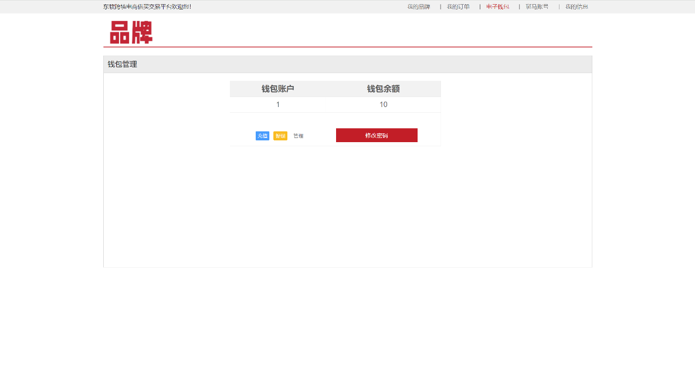

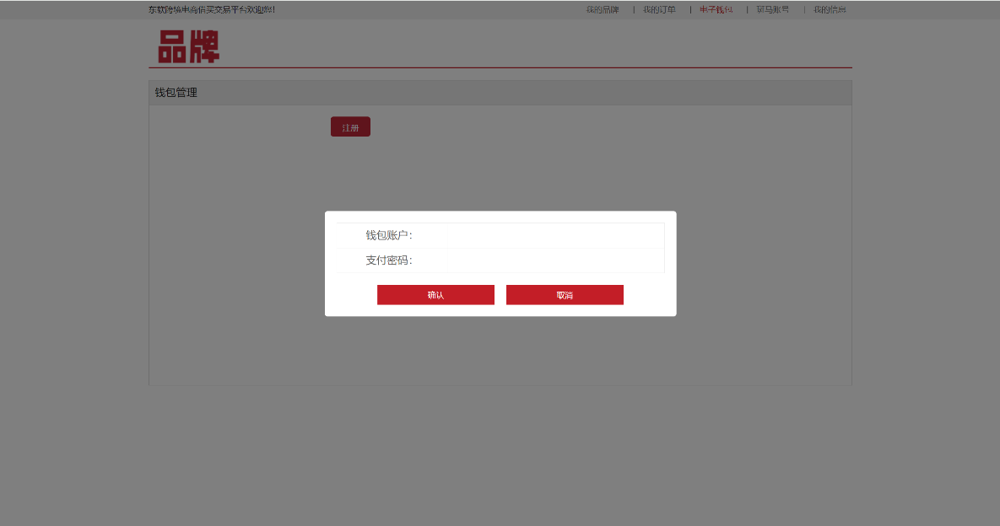

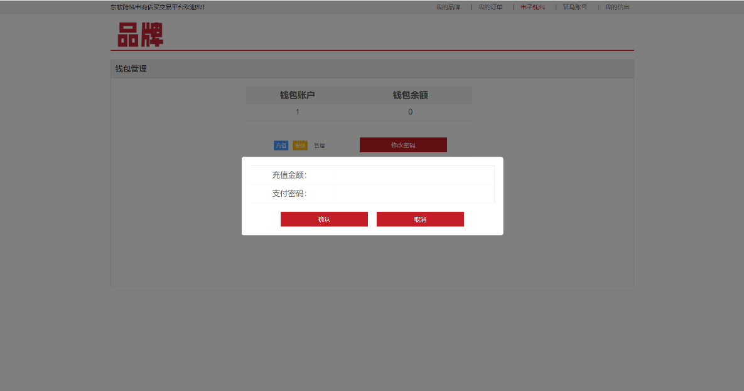

【事件描述】：

|  |  |  |
| --- | --- | --- |
| **事件对象** | **事件** | **动作** |
| 当前页面 | 查看电子钱包 | 可浏览账户的电子钱包信息 |
| 充值按钮 | Click | 跳转到“充值”界面 |
| 提现按钮 | Click | 跳转到“提现”界面 |
| 注册按钮 | Click | 跳转到“电子钱包注册”界面 |
| 注册界面 | 初始化 | 输入新的钱包账户和支付密码 |
| 提现/充值界面 | 初始化 | 输入提现金额/充值金额和账户密码 |
| 修改密码 | Click | 跳转到“电子钱包密码修改”界面 |
| 修改界面 | 初始化 | 输入原密码，新密码，确认密码 |
| 确认按钮 | Click | 跳转回电子钱包主页 |
| 取消按钮 | Click | 停留在当前界面 |

#### **4.3.4.2交易记录管理**

【应用场景】：当用户需要查看交易记录时使用。

【操作描述】：查看所有交易记录。系统会展示交易ID、用户ID、交易类型、金额、时间，点击详情按钮可查看更详细的交易记录信息。

【页面原型】：

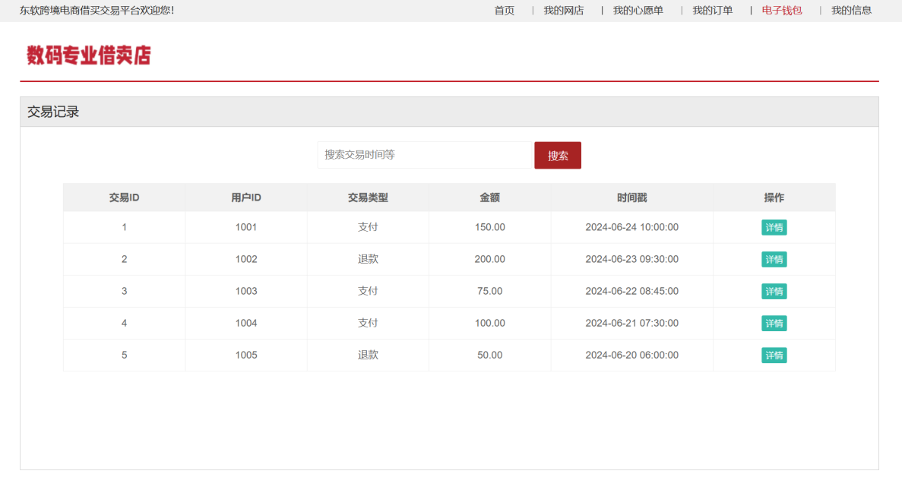

【事件描述】：

|  |  |  |
| --- | --- | --- |
| **事件对象** | **事件** | **动作** |
| 当前页面 | 初始化 | 查看当前账户的所有交易记录 |
| 详情按钮 | Click | 查看单条交易的详细信息 |

# **第5章 系统设计**

## **5.1数据库设计**

### **5.1.1ER图**

图1 实体关系简要设计

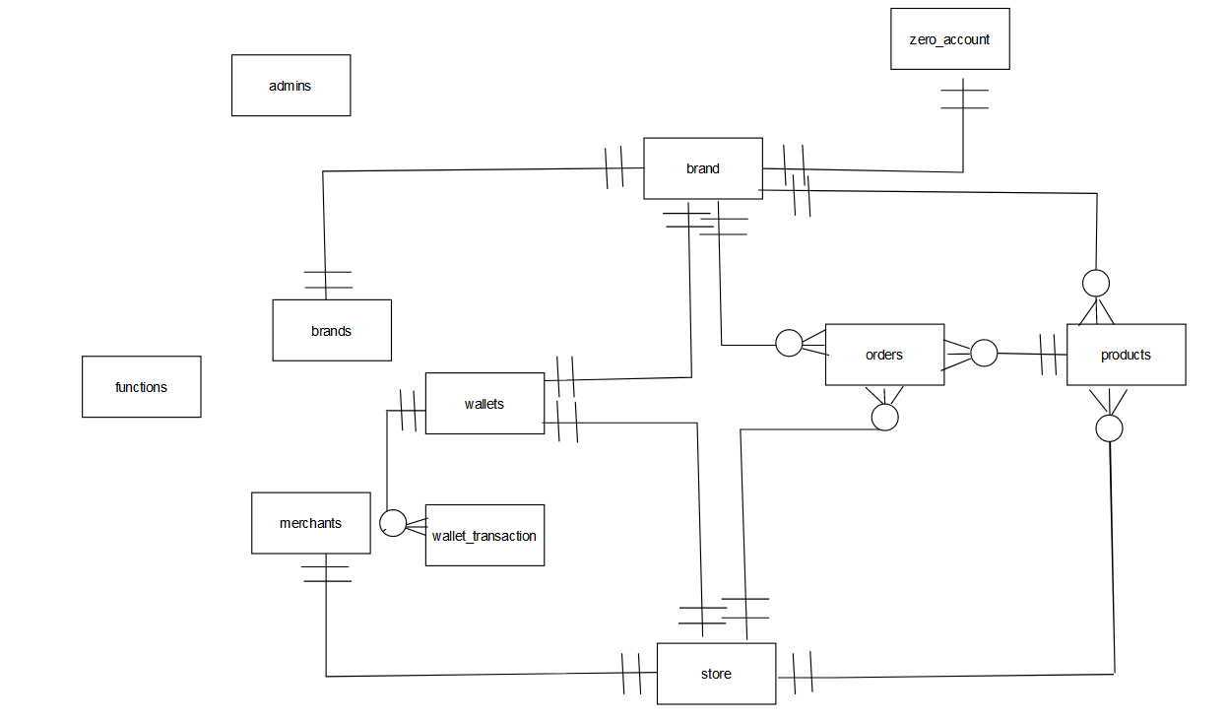

图2 ER详细图

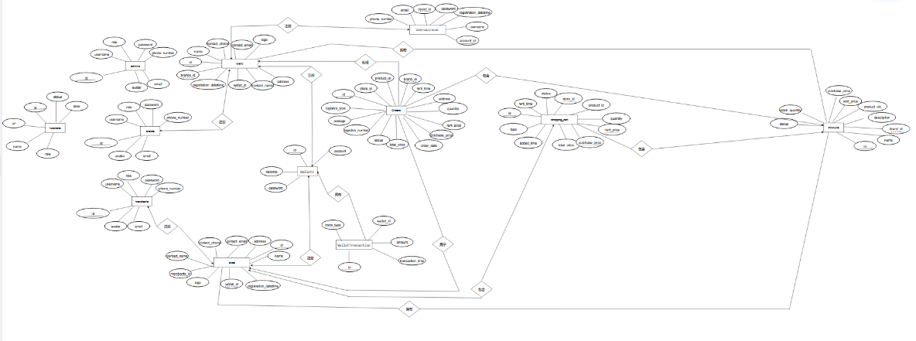

### **5.1.2表关系图**



### **5.1.3东软跨境借卖交易数据库设计书**

图1总表一览

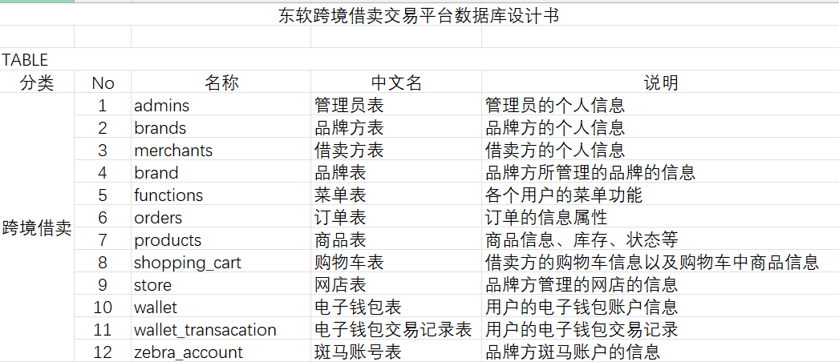

图2 admins表

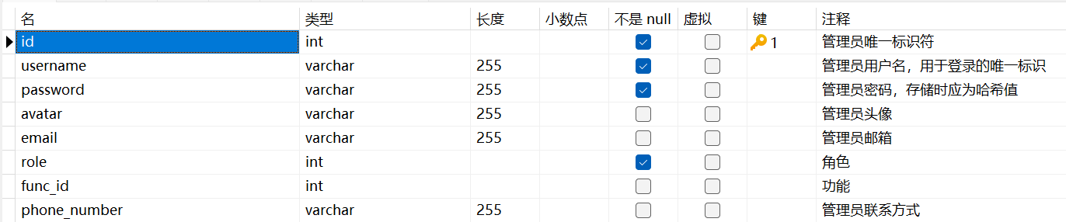

图3 brand表

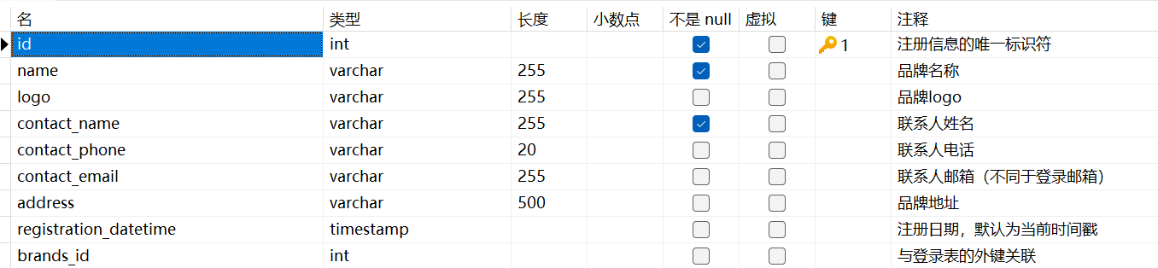

图4 brands表

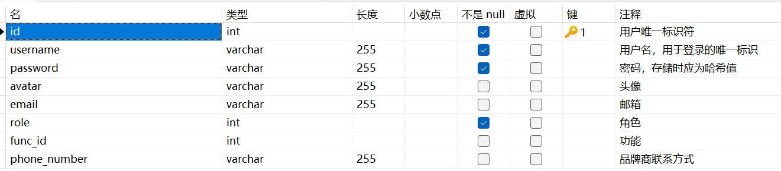

图5 merchants表

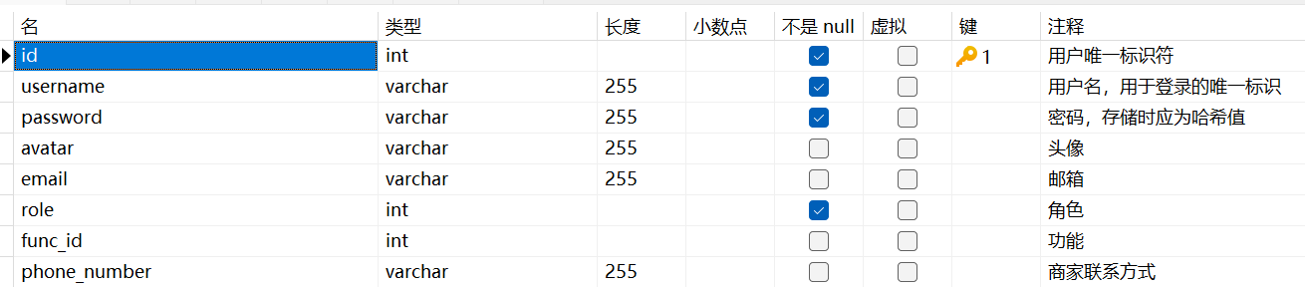

图6 orders表

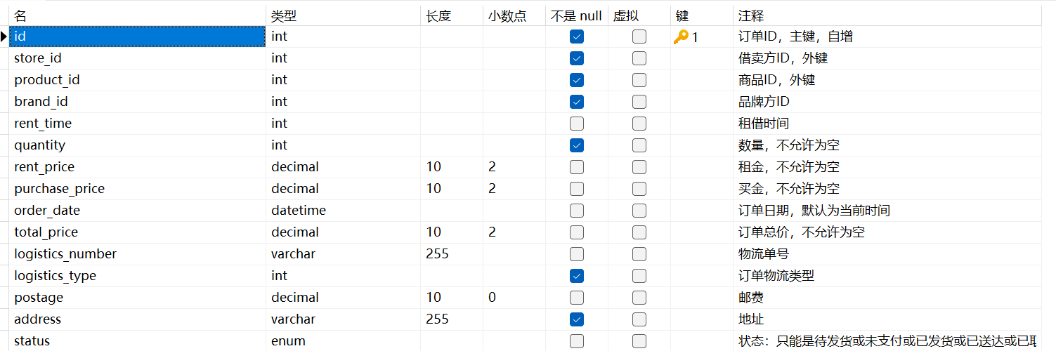

图7 products表

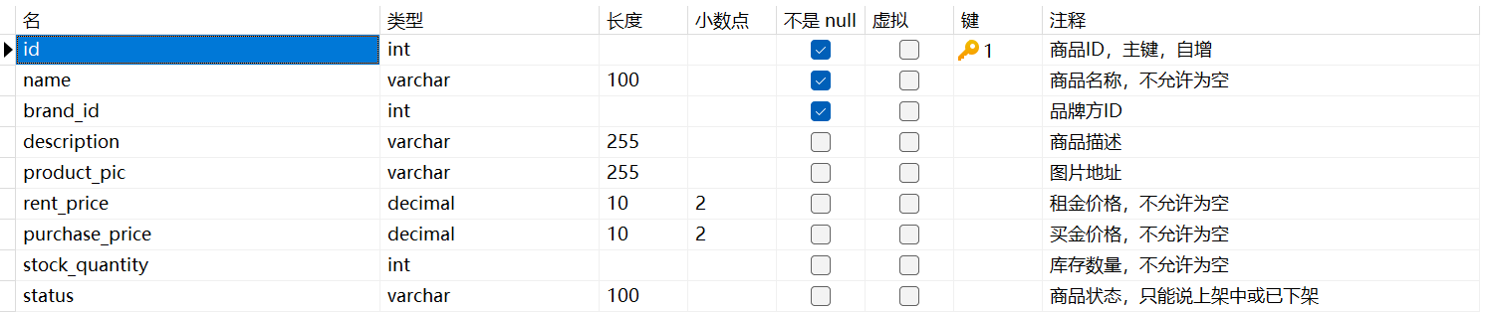

图8 shopping_cart表

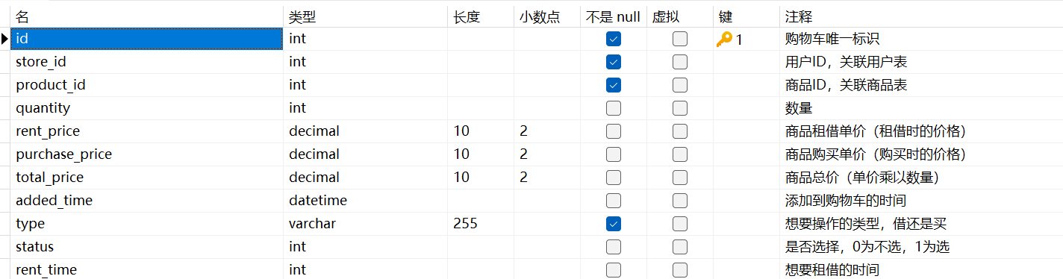

图9 store表

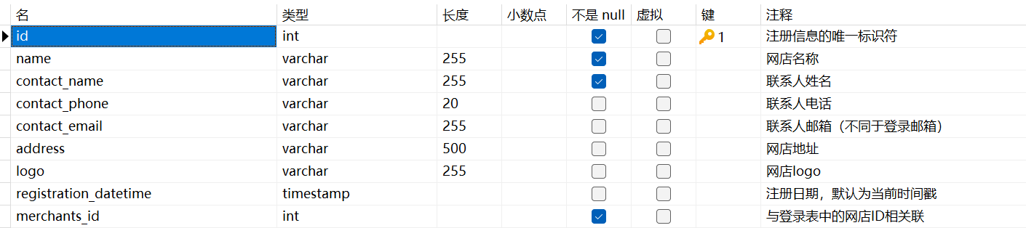

图10 wallet_transaction表

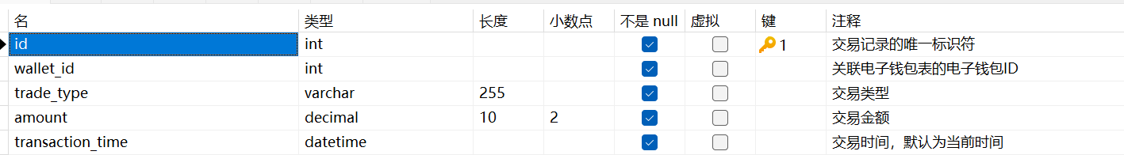

图11 wallet表

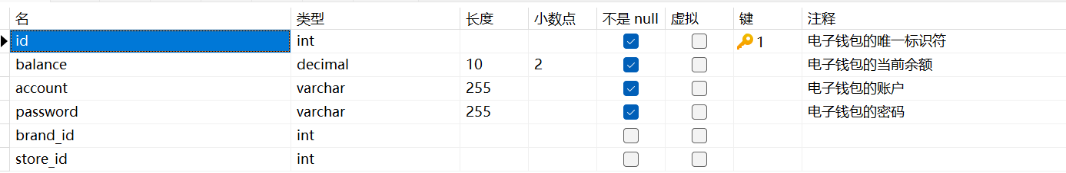

图12 zebra_account表

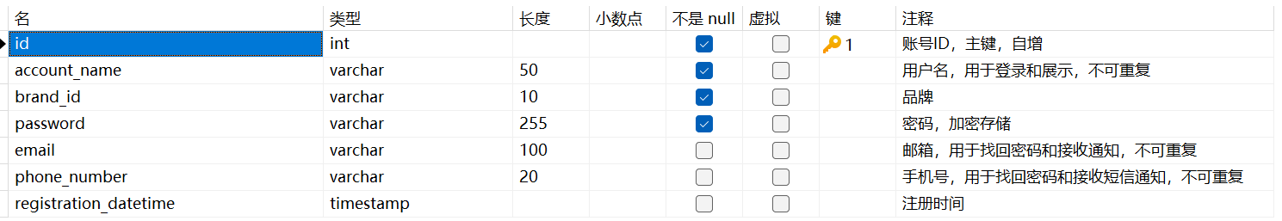

## **5.2状态图**

图1商品状态图

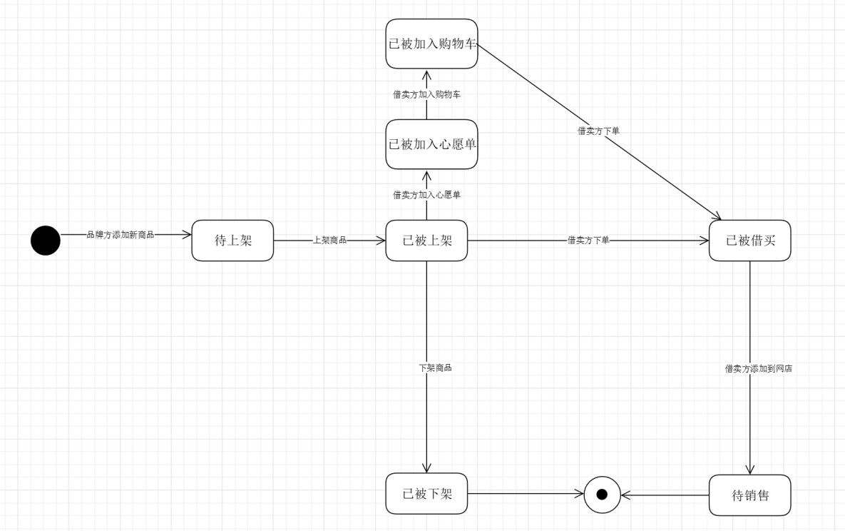

图2订单状态图

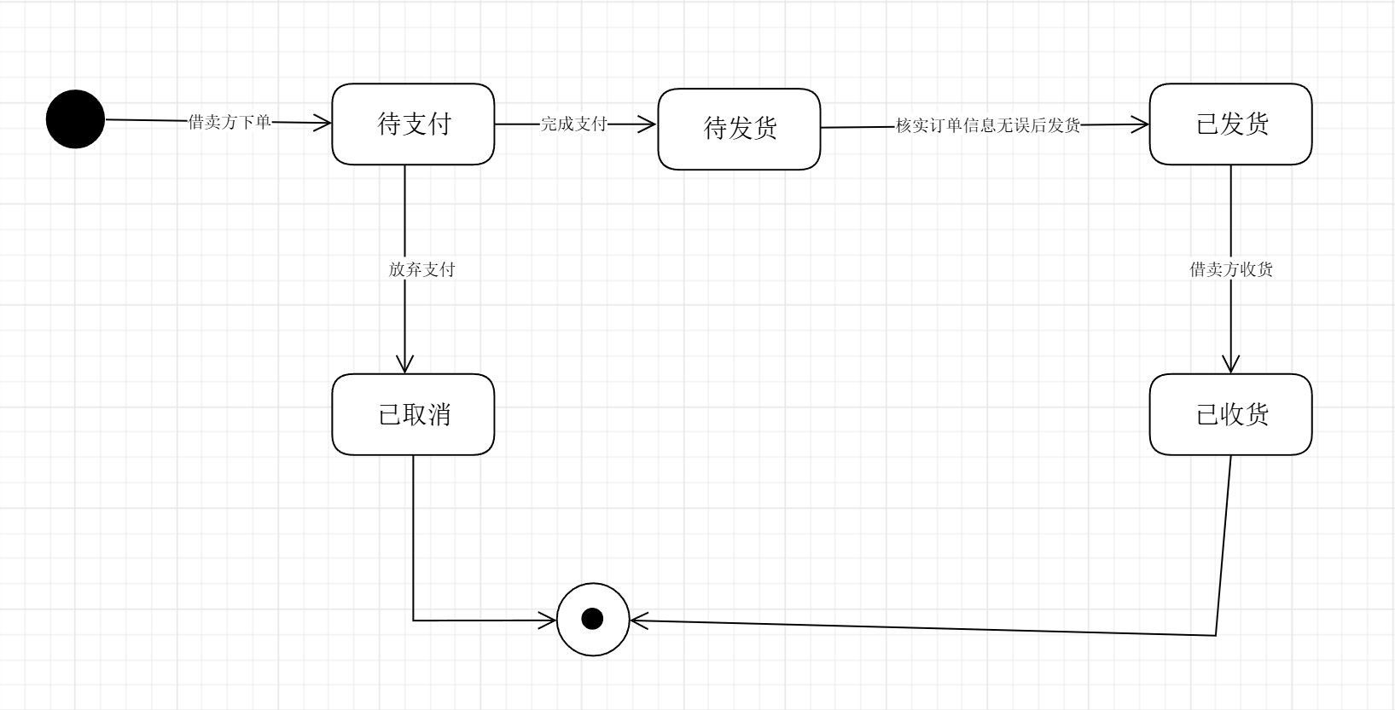

图3电子钱包状态图

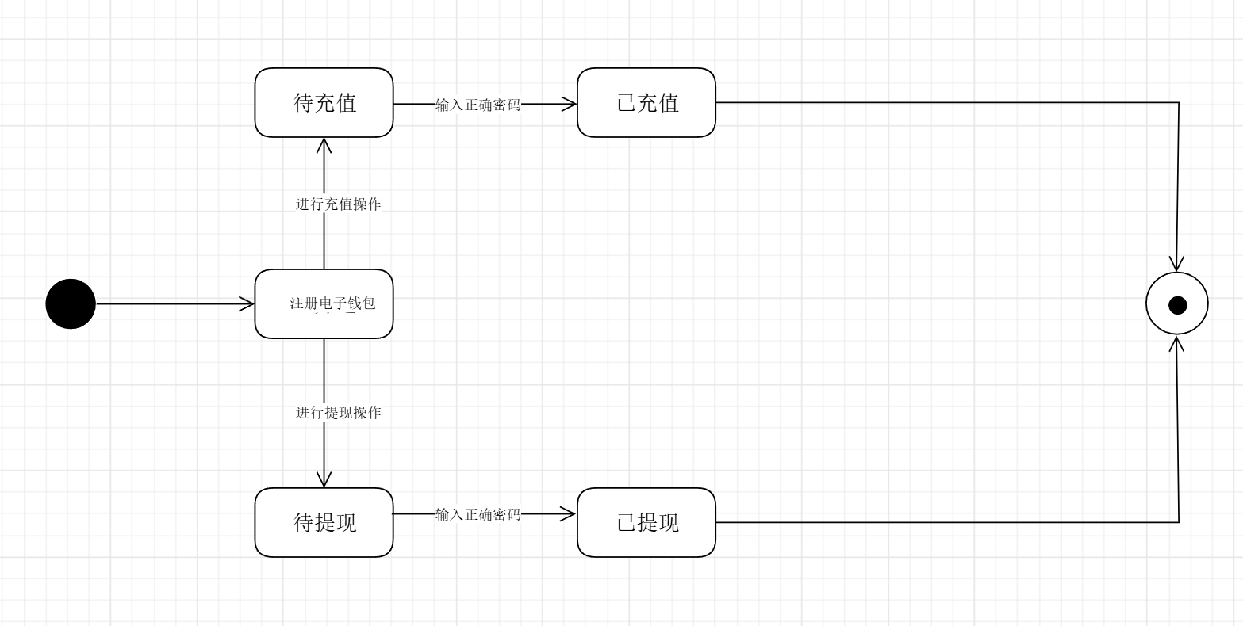

## **5.3类图**

### **5.3.1管理员类图**

图1管理员注册类图



图2管理员登录



图3管理员个人信息



图4管理品牌方



图5管理商家



### **5.3.2品牌方类图**

图1品牌方注册



图2品牌方登录



图3品牌方个人信息管理



图4品牌管理



图5商品管理



图6品牌方订单管理



### **5.3.3商家类图**

图1商家注册



图2商家登录



图3个人信息管理



图4网店管理



图5商品管理



图6订单管理



图7电子钱包管理



图8交易记录管理



图9 购物车管理



## **5.4时序图**

### **5.4.1管理员模块时序图**

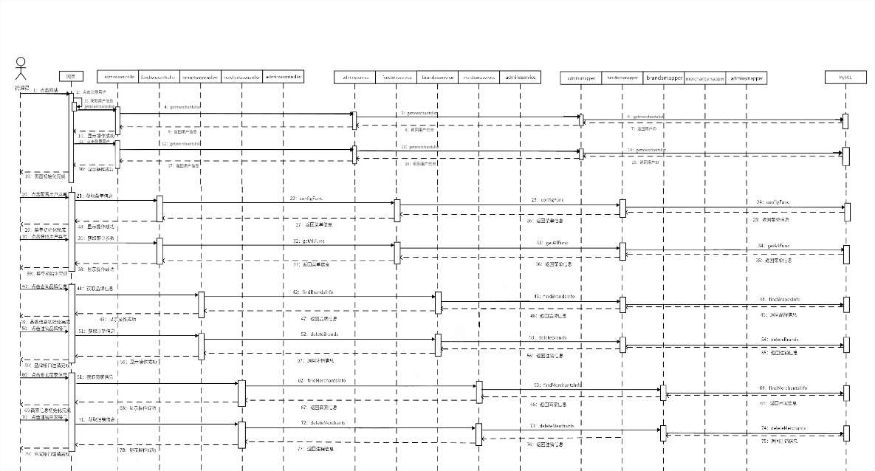

### **5.4.2品牌方模块时序图**

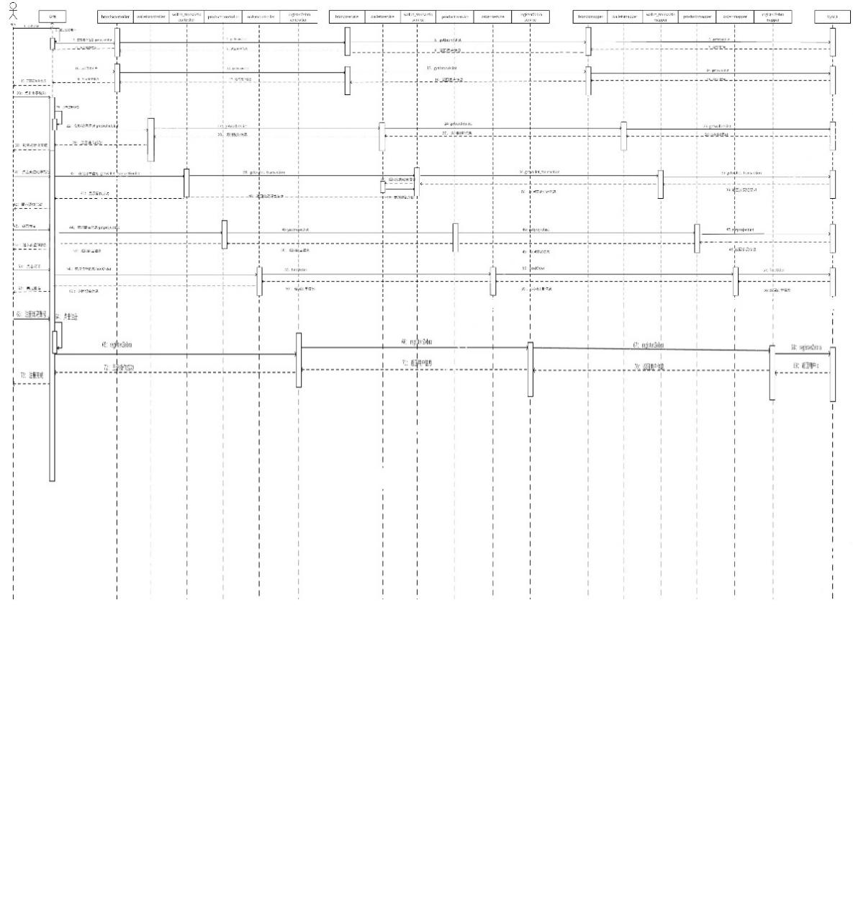

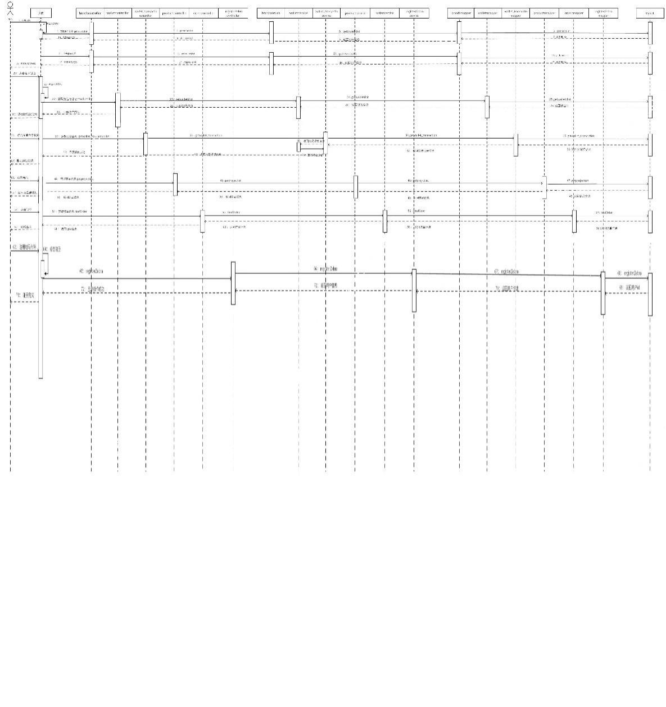

### **5.4.3借卖方模块时序图**

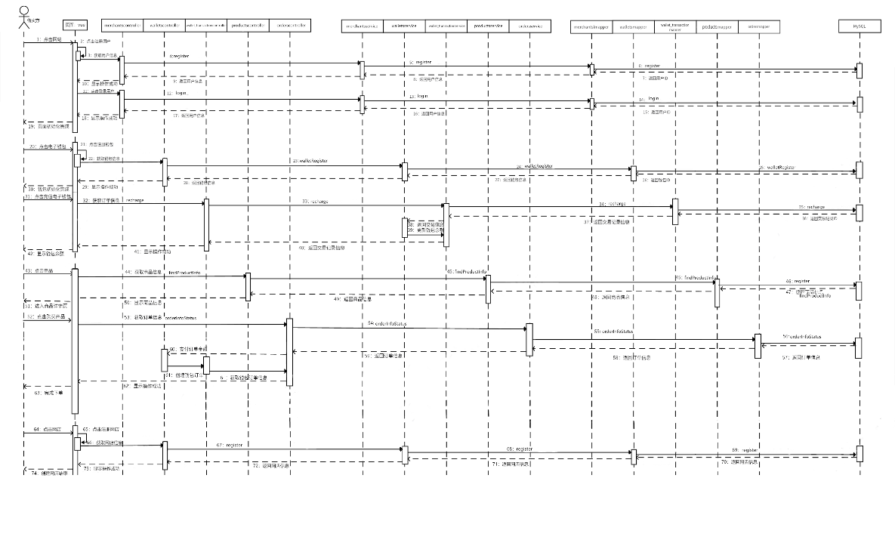

# **第6章 重要用例**

## **6.1 layui框架**

Layui框架作为一款轻量级的前端UI框架，上手简单，以其简洁易用、组件丰富、模块化开发等特点。

简洁的API接口：Layui提供了简洁明了的API接口，使得开发者能够快速上手并轻松构建页面。对于前端开发不熟悉的人员也能快速掌握，降低了学习成本。

详细的文档和示例：Layui提供了详细的文档和示例，方便开发者学习和使用。这些文档和示例包含了大量的使用说明和示例代码，有助于开发者快速理解和应用Layui的功能。

## **6.2 axios**

Axios提供了简洁一致的API，使得发送HTTP请求变得非常容易。无论是GET、POST、PUT还是DELETE等请求，都可以通过简洁的语法轻松实现。

Axios提供了请求和响应拦截器的功能，可以在请求发送前和响应返回后进行一些额外的处理。这使得我们能够在请求过程中进行一些自定义的操作，比如添加请求头、进行错误处理等。

Axios既可以在浏览器环境下运行，也可以在Node.js环境中使用。

这使得我们可以在前后端开发中都能轻松使用同一套API，提高开发效率。

Axios提供了一种方便的方式来处理HTTP请求中的错误，包括网络错误、超时和非成功的HTTP响应状态码。这使得开发者可以更加灵活地处理各种异常情况。

// 引入axios

import axios from 'axios';

// 定义一个POST请求的URL

const url = 'https://api.example.com/data';

// 要发送的数据

const data = {

key1: 'value1',

key2: 'value2'

};

// 发起POST请求

axios.post(url, data)

.then(response => {

// 请求成功时执行的代码

console.log(response.data); // 打印响应数据

})

.catch(error => {

// 请求失败时执行的代码

console.error('Error:', error);

});

// 或者使用async/await语法（在async函数内部）

async function sendData() {

try {

const response = await axios.post(url, data);

console.log(response.data);

} catch (error) {

console.error('Error:', error);

}

}

// 调用函数

sendData();

**6.3重要功能实现**

6.3 用户登录

1、发送验证码

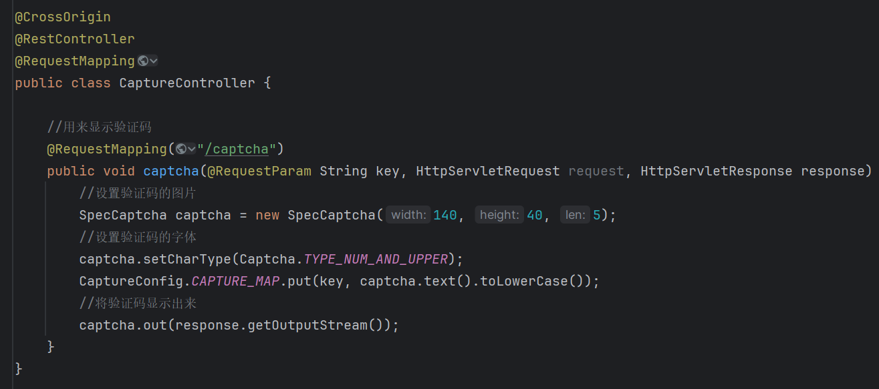

2、登陆验证

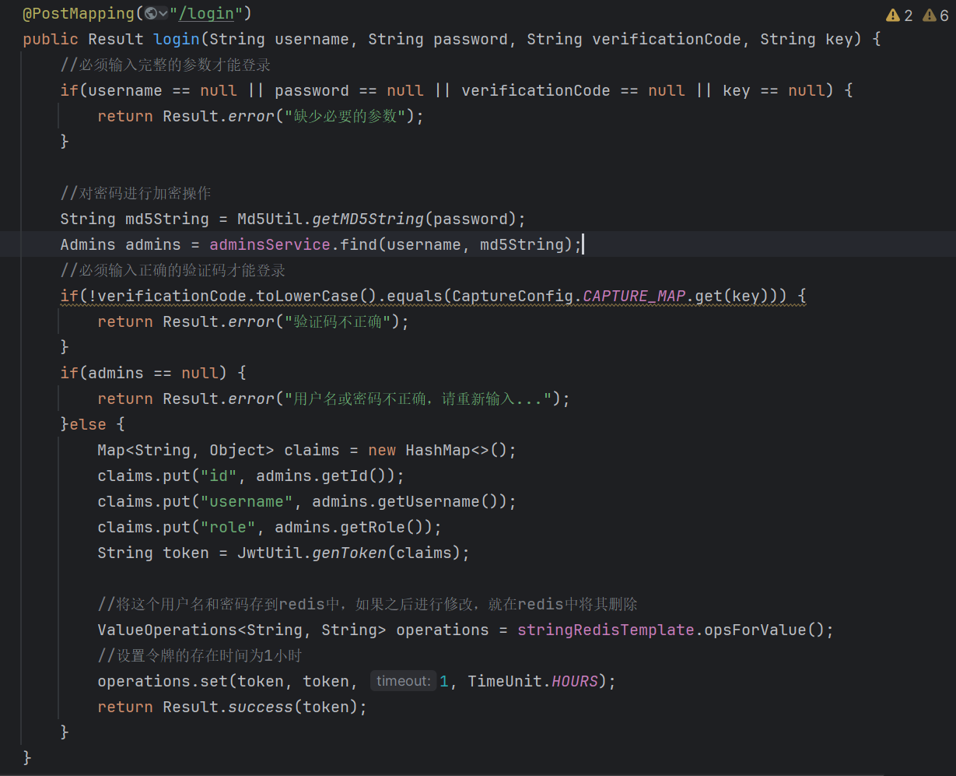

线程。使用了线程，把当前登录的用户的id, name, role存入到线程当中，这样既不会导致线程混乱，又可以快速的拿到当前登陆的用户的信息。

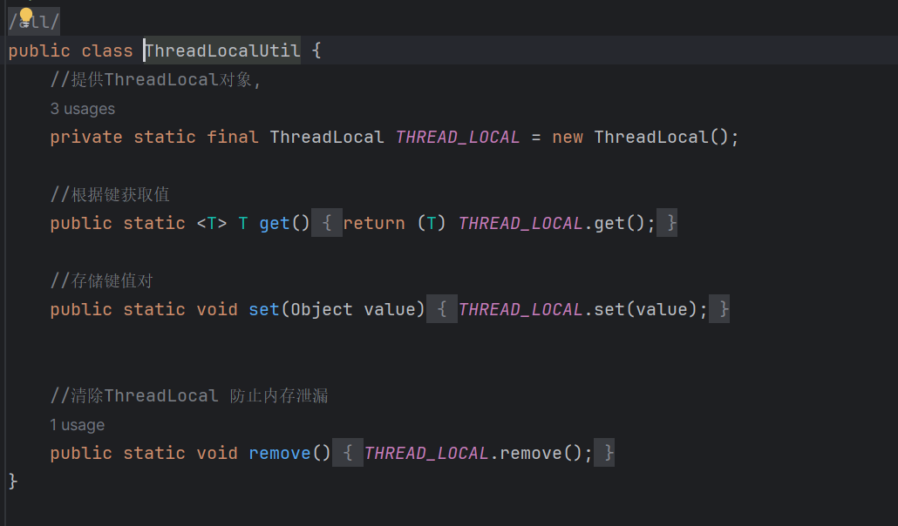

登录拦截器，如果先要访问一个数据，这个拦截器会先访问redis中是否存在令牌，如果不存在，说明还没有登录，就无法访问。

注意：在修改用户的密码的时候，要从redis中把这个令牌删除，否则用原来的令牌也可以成功的登录以及访问

